«УТВЕРЖДЕНО»

Директор агентства
по делам молодежи
Садуллаев А.З. __________________
__________________

« » 2022 года

ТЕХНИЧЕСКОЕ ЗАДАНИЕ
На разработку
Электронная платформа для полной цифровизации эффективности Лидерa и электронной системы рейтинга (KPI) На____листах

Действует с «___»______________ 2022г.

СОГЛАСОВАНО
Министерство по развитию информационных технологий и коммуникаций Республики Узбекистан
_______________

________________
Подпись
«__»_________2022г.

Ташкент 2022г.

Перечень условных обозначений, сокращений и терминов
СУБД | Система управления базами данных – комплекс программно-языковых средств, позволяющих создать базы данных и управлять данными.
СЗИ | Средства защиты информации
СМС | Short Message Service — «служба коротких сообщений»
RH | Руководящий документ
O’zDSt | Государственный стандарт Республики Узбекистан
БД | База данных
ГОСТ | Государственный стандарт
ИКТ | Информационно-коммуникационные технологии
ИСО/МЭК (ISO/IEC) | Международный стандарт
ОС | Операционная система
ПК | Персональный компьютер
ИБ | Информационная безопасность
ИТ | Информационные технологии
ИС | Информационная система
КС | Корпоративная сеть
ПО | Программное обеспечение
ТЗ | Техническое задание
ФИО | Фамилия, имя, отчество
BPMN | Business Process Model and Notation - система условных обозначений и их описания в XML для моделирования бизнес-процессов.
Id.gov.uz | Единая система идентификации
pm.gov.uz | Виртуальная приемная Президента Республики Узбекистан
UML | Язык графического описания для объектного моделирования в области разработки программного обеспечения
HTTPS | Расширение протокола HTTP для поддержки шифрования в целях повышения безопасности

Содержание

1. ОБЩИЕ СВЕДЕНИЯ 5
1.1. Полное наименование проекта и его условное обозначение 5
1.2. НАИМЕНОВАНИЕ ОРГАНИЗАЦИЙ ЗАКАЗЧИКА И РАЗРАБОТЧИКА ИС 5
1.2.1 Исполнитель 5
1.3. Перечень документов на основании которых создается ИС 5
1.4. Плановые сроки начала и окончания работ 5
1.5. Источники финансирования 5
1.6. Порядок оформления и предъявления результатов работ 5
2. НАЗНАЧЕНИЕ ПЛАТФОРМЫ И ЦЕЛИ РЕАЛИЗАЦИИ ПРОЕКТА 6
2.1. Назначение Платформы 6
2.2. Цели реализации ПЛАТФОРМЫ 6
3. ХАРАКТЕРИСТИКИ ОБЪЕКТА ИНФОРМАТИЗАЦИИ 7
3.1. Общие сведения 7
3.2. Сведения о задачах и функциях, решаемых в процессе создание платформы 7
3.3. Существующие Системы 8
3.4. Особенности предметной области как объекта автоматизации 8
4. ТРЕБОВАНИЯ К ИС 9
4.1. Требования к платформе в целом 9
4.1.1 Требования к структуре и функционированию Мобильной платформы 9
4.1.1.1 Перечень подсистем, их назначение и основные характеристики 10
4.1.1.2Требования к режимам функционирования ПЛАТФОРМЫ 11
4.1.1.3 Перспективы развития, модернизации платформы 12
4.1.1.4 Перечень и описание сценариев использования ИС 13
4.1.1.5 Требования к диагностированию платформы 22
4.1.2 Требования к взаимодействию со сторонними информационными системами 22
4.1.3 Требования к численности и квалификации персонала и режиму его работы 22
4.1.3.3 Требования к численности персонала (пользователей) ИС 22
4.1.3.4 Требования к квалификации персонала, порядку его подготовки и контроля знаний и навыков 23
4.1.3.5 Требуемый режим работы персонала ИС 23
4.1.4 Показатели назначения 23
4.1.5 Требования к надежности 24
4.1.6 Требования к безопасности 25
4.1.6.3 Требования к защите информации от несанкционированного доступа 26
4.1.6.4 Требования к разграничению прав доступа 26
4.1.6.5 Требования по сохранности информации при авариях 27
4.1.6.6 Требования защите от влияния внешнего воздействия 28
4.1.7 Требования к эргономике и технической эстетике 28
4.1.8 Требования к транспортабельности 30
4.1.9 Требования к эксплуатации, техническому обслуживанию, ремонту и хранению компонентов платформы 30
4.1.10 Требования к патентной и лицензионной чистоте 30
4.1.11 Требования по стандартизации и унификации 30
4.2 Требования к функциям (задачам), выполняемым платформой 32
4.2.1 Перечень функций, задач или их комплексов, выполняемых подсистемами 32
4.3 Требования к видам обеспечения 37
4.3.1 Требования к математическому обеспечению 37
4.3.2 Требования к информационному обеспечению 37
4.3.3 Требования к лингвистическому обеспечению 38
4.3.4 Требования к программному обеспечению 38
4.3.4.1 Требования к СУБД 38
4.3.5 Требования к техническому обеспечению 39
4.3.6 Требования к метрологическому обеспечению 40
4.3.7 Требования к организационному обеспечению 41
4.3.7.3 Обучение пользователей 41
4.3.8 Требования к методическому обеспечению 42
5 СОСТАВ И СОДЕРЖАНИЕ РАБОТ ПО ВВОДУ ПЛАТФОРМЫ 43
6 ПОРЯДОК КОНТРОЛЯ И ПРИЕМКИ ПЛАТФОРМЫ 57
6.1. Виды, объем и методы испытаний 58
6.2. Общие требования к приемке работ по стадиям 59
6.3. Требования к управлению организационными изменениями 71
7 ТРЕБОВАНИЯ ПО СОСТАВУ И СОДЕРЖАНИЮ РАБОТ ПО ПОДГОТОВКЕ ПЛАТФОРМЫ К ВВОДУ В ДЕЙСТВИЕ 73
8 ТРЕБОВАНИЯ К ДОКУМЕНТИРОВАНИЮ 74
8.1. Проектная документация 74
9 ИСТОЧНИКИ РАЗРАБОТКИ 75

ОБЩИЕ СВЕДЕНИЯ

Полное наименование проекта и его условное обозначение
Полное наименование проекта: Разработку мобильной платформы «Ёшлар баланси» для формирования единого молодежного баланса по Республике Узбекистан (далее «Система»)
Краткое наименование системы: «Ёшлар баланси», «ЁБ», «Платформа»

НАИМЕНОВАНИЕ ОРГАНИЗАЦИЙ ЗАКАЗЧИКА И РАЗРАБОТЧИКА ИС
Агентство по делам молодежи Республики Узбекистан,
Адрес: Ташкент 100011, ул. Алишер Наваи, 11.
тел.:
электронный адрес: info@yoshlar.gov.uz
Р/С:
МФО:
ИНН:
ОКЭД:
    - Исполнитель
Исполнитель по данному проекту будет определяться по итогам конкурсных торгов в установленном порядке.

Перечень документов на основании которых создается ИС
Правовой основой для создания платформы которой руководствовался Разработчик являются следующие нормативно-правовые акты Республики Узбекистан:
- Постановление Президента Республики Узбекистан от 19.01.2022 года
№ ПП-92 «О мерах по кардинальному совершенствованию системы работы с молодежью в махаллях»

Плановые сроки начала и окончания работ
Плановые сроки реализации проекта:
Начало: май 2022 года
Завершение: январь 2023 года

Источники финансирования
Источником финансирования работ по проекту являются собственные средства Заказчика проекта.

Порядок оформления и предъявления результатов работ
По завершению отдельных этапов и работы в целом Исполнитель представляет акт сдачи-приемки.
Результаты работ оцениваются приемочной комиссией. Приемочную комиссию в установленном порядке образует Заказчик.
Приемочной комиссии Исполнитель предъявляет документацию, перечень и требования к оформлению которых определяются в соответствии с ГОСТами и иными стандартами, и руководящими документами, действующими на территории Республики Узбекистан, а также по взаимному согласованию Заказчика и Исполнителя.
Датой сдачи – приемки работ считают дату подписания акта приемочной комиссией.

НАЗНАЧЕНИЕ ПЛАТФОРМЫ И ЦЕЛИ РЕАЛИЗАЦИИ ПРОЕКТА

Назначение Платформы
Основной целью создания Электронная платформа для полной цифровизации эффективности Лидерa и электронной системы рейтинга (KPI) является формирование единой системы учета активности молодежи, разработка механизмов и оценка эффективности управления системой содействия трудоустройству молодежи в Республики Узбекистан. Мобильная платформа предназначена для формирования базы данных в целях выявления, сопровождения, поддержки и мониторинга дальнейшего развития детей и молодежи, проживающих на территории Республики Узбекистан. Основной целью платформы является помощь лидерам молодежи, работающим с молодыми людьми от 5 до 35 лет, в их поиске и выявлении, поддержке и дальнейшем сопровождении их жизнедеятельности. В ресурсе собраны опросники по проблемам молодежи, мероприятия проводимые с молодежью на территории Республики Узбекистан, имеется также интеграция с молодежной тетрадью и порталом молодежи, отчеты о деятельности молодежи по территориальной принадлежности, подача заявок на кредиты онлайн, помощь в предпринимательской деятельности, рейтинги и КПИ лидеров молодежи.

Цели реализации ПЛАТФОРМЫ
- формирование и ведение Республиканского реестра детей и молодежи, учет их жизнедеятельности, содействия занятости молодежи в условиях перехода к рынку, определение наиболее насущных проблем и вопросов молодежи;
- поддержка талантливых молодых людей, создание условий для улучшения их творческого и интеллектуального потенциала, вовлечение их в научно-исследовательскую деятельность;
- наиболее рациональное планирование свободного времени у молодежи исходя из их интересов, жизнедеятельности и территориальной принадлежности;
- налаживание тесных контактов с молодёжью, находящихся за пределами Республики Узбекистан, определения их целей пребывания за границей, рассмотрение проблем, препятствующих их возвращению на родину;
- создание личных кабинетов для лидеров молодежи, обеспечение их всеми возможностями предоставляемыми государством через единую точку (мобильная платформа);
- создание возможности лидерам молодежи формировать и обновлять реестр социальных и исторических объектов, интересующих молодёжь;
- внесение в реестр информации о предпринимательской деятельности и образовании молодежи;
- выявление и поддержка одаренных детей и молодежи в области искусства, спорта и науки;
- создание общего чата между лидерами молодежи, позволяющего быстро и надежно наладить контакт между ними и обмениваться файлами;
- интеграция платформы с «молодежной тетрадью» и порталом молодежи для предоставления возможностей системы всем молодым людям не имеющим доступ к интернету;
- создание регистрационной формы для молодежи по 13 видам помощи определенным в ПП;
- создание системы КПИ и рейтингов лидеров молодежи для обьективной и автоматической оценки работы лидеров молодежи;

ХАРАКТЕРИСТИКИ ОБЪЕКТА ИНФОРМАТИЗАЦИИ

Общие сведения
Объектом автоматизации Мобильной платформы является совокупность процессов формирования и ведения молодежного учета на территории Республики Узбекистан.
Мобильная платформа базируется на существующих в Республике льготах и возможностях, закрепленных на законодательном уровне, обеспечении молодым людям прямого доступа для обращения по вопросам получения этих льгот, а также по всем остальным случаям касающимся жизнедеятельности молодежи.
Также, мобильная платформа предназначена содействию в трудоустройстве молодежи на региональном уровне, включающая молодежь на рынке труда (т.е. молодых людей в возрасте от 0 до 30 лет включительно), органам исполнительной власти в регионах по содействию молодежи.
Мобильная платформа, предоставляющая доступ к предоставляемым льготам, возможностям и услугам для молодежи через единую точку доступа в виде планшета или мобильного устройства, полностью автоматизирует как работу лидеров молодежи, так и пользователей.
Также, в платформу вносятся сведения об имеющихся государственных и общественных грантах, проводимых мероприятиях, событиях и конкурсах, индексах молодежи, новостях касающихся деятельности, обучении и кадровом резерве молодежи.

Сведения о задачах и функциях, решаемых в процессе создания платформы

Процесс создания Мобильной платформы включает в себя решение следующих задач:
- регистрация в системе через платформу id.gov.uz и/или через номер телефона и паспортные данные посредством смс верификации;
- возможность входа в платформу через платформу id.gov.uz и/или через номер телефона посредством смс верификации;
- личный кабинет лидеров молодежи, позволяющий отправлять обращения, подать заявку на государственные услуги, пользоваться возможностями предоставляемых государством молодежи, повыщать квалификацию через мобильное устройство, проведение опросов среди молодежи, информирование и организация различных мероприятий для молодежи в рамках территориальной принадлежности лидеров молодежи, общение через внутренний чат с другими лидерами молодежи;
- автоматическое создание рейтингов лидеров молодежи исходя из их результатов деятельности по решению задач определенных в КПИ;
- онлайн курсы по повышению квалификации для лидеров молодежи;
- модуль «Молодежный Баланс» предназначенный для формирования общего Республиканского баланса молодежи;
- иерархически структурированная система накапливания информации о молодежном балансе закрепленных на законодательном уровне и предназначенных для решения проблем молодежи;
- модуль «Образование» предназначенный для учета обучающихся или имеющих желание обучиться молодых людей, предоставление льгот и возможностей для их дальнейшей учебы;
- модуль «Предпринимательство» предназначенный для учета молодежи занимающейся предпринимательской деятельностью или имеющей желание стать предпринимателями, предоставление льгот и возможностей для них, онлайн оформление кредитов;
- модуль «Свободное время молодежи» предназначенный для определения свободного времени молодежи, предложения о проведении мероприятий по интересам в свободное время;
- мобильный чат между лидерами молодежи, предназначенный для обмена сведениями и файлами касающихся их деятельности;
- модуль «Молодёжь за границей» предназначенный для учета молодежи находящейся с разными целями за пределами Республики, выяснения целей пребывания за границей, предоставления помощи для молодежи за пределами Республики Узбекистан;
- интеграция мобильной платформы с другими ресурсами Агентства молодежи как Портал молодежи и Тетрадь молодежи;
- информационная страница об ознакомлении с возможностями и льготами для молодежи, пошаговая инструкция, информация о том как можно получить эти льготы;
- модуль обращения по определенным льготам и возможностям;
- модуль обращения непосредственно к представителям государственных органов интегрированный с pm.gov.uz;
- информирование молодежи о намечающихся мероприятиях и событиях в месте их проживания;
- интерактивный дашборд для отображения индекса молодёжи, его анализа и обработки;
- информирование молодежи о ходе реализации полученных обращений через телеграм бот, СМС и через платформу;

Существующие Системы
К моменту разработки ТЗ, в Республике не имелась информационной системы, портала и\или вебсайта выполняющей вышеописанные цели и задачи.
Во многих сайтах и порталах государственных организаций частично включены раздели где имеются данные касательно молодежной политики. Но при этом все это порталы сосредоточены на отражении других задач и целей, в целом на отражении деятельности организации.

Особенности предметной области как объекта автоматизации
К особенностям предметной области, как объекта информатизации (автоматизации), можно отнести:
- разнообразие решаемых задач и получаемых запросов, а также отчетных форм (в том числе ответов на запросы);
- взаимосвязь (по информационной базе) решаемых задач — выходные данные одних задач могут являться входными для других;
- большое количество промежуточных и отчетных документов.
В целом предметная область платформы может быть отнесена к объектам информатизации (автоматизации) с распределенной организационной структурой (ведомства, организации, отдельные специалисты), тесными информационными взаимосвязями и с дискретным характером обработки значительных объемов информации.

ТРЕБОВАНИЯ К ИС

Требования к платформе в целом
    - Требования к структуре и функционированию Мобильной платформы

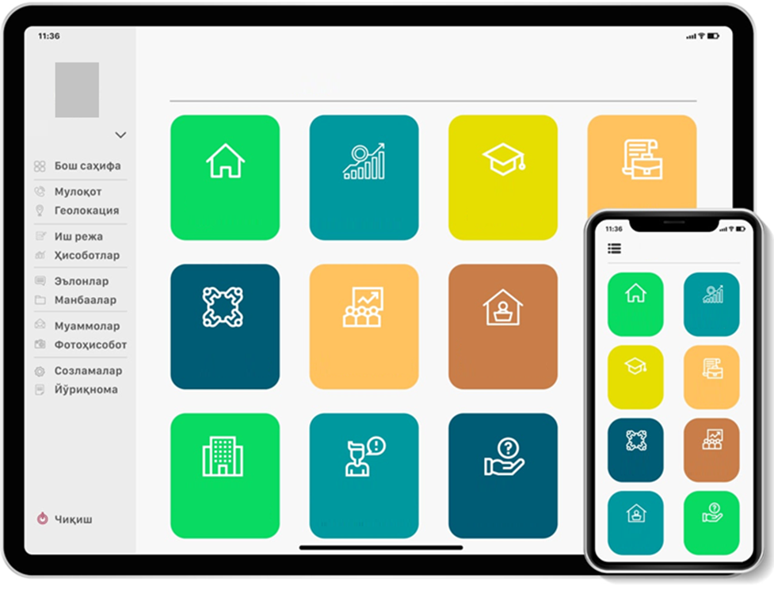

В основе Мобильной платформы должна лежать современная технологическая платформа.
К целевой технологической платформе предъявляется ряд основополагающих требований:
- Платформа должна иметь интуитивно-понятный пользовательский интерфейс.
- Платформа должна обеспечивать связь между формами и минимизировать ввод данных вручную.
- Платформа должна строиться по принципу омниканальности, т.е. единого ввода данных.
- Платформа должна обеспечивать защиту данных и разграничивать данные по уровню доступа пользователей.
- Платформа должна иметь модуль согласования данных и уведомления пользователей.
- Платформа должна обеспечивать целостный и единый подход к ведению нормативно-справочной информации.
- Платформа должна интегрироваться с внешними системами.
- Платформа должна иметь модуль отчетности и модуль анализа.
- Платформа должна быть построена в соответствии со следующими основными принципами:
- Безопасность;
- Стандартизация;
- Наблюдаемость;
- Достоверность;
- Масштабируемость.

4.1.1.1 Перечень подсистем, их назначение и основные характеристики
Программная структура платформы должна включать следующие функциональные модули:
- Модуль регистрации и авторизации – модуль регистрации и авторизации лидеров молодежи и молодежи в целом предназначен для идентификации пользователей, ведения регистров физических лиц, пользующихся платформой. Модуль имеет два типа регистрации: с помощью номера телефона и паспортных данных посредством смс верификации и по id.gov.uz. Также, модуль позволяет пользователям авторизоваться непосредственно через id.gov.uz, номер телефона или войти на сайт как посетитель.
- Личный кабинет для лидеров молодежи – модуль личного кабинета создает для всех зарегистрированных лидеров молодежи платформы персональные кабинеты, где пользователи могут получить доступ к функционалу и возможностям других модулей платформы.
- Модуль «Молодежный Баланс» - модуль предназначен для введения реестра молодежи по территориальной принадлежности и по заранее подготовленному опроснику. Опросники имеют динамические поля меняющиеся по требованиям пользователей системы.
- Модуль «Образование» - модуль предназначен для ведения учета учащихся в высших, средне специальных образовательных учреждениях и учащихся в зарубежных учебных заведениях, для решения проблем молодежи связанных с обучением.
- Модуль «Предпринимательство» - модуль предназначен для ведения учета молодых людей от 18 до 30 лет, занимающихся предпринимательской деятельностью или имеющих желание для открытия своего дела, оказания им помощи в получении кредитов, юридическую поддержу и решение организационных вопросов.
- Модуль «Свободное время молодежи» - модуль предназначен для учета свободного времени молодых людей, анализа причин возникновения простоя у молодежи, и предложения мероприятий и проектов исходя из увлечений и интересов молодых людей.
- Модуль «Социальные объекты» - модуль предназначен для учета социально важных объектов, находящихся на территории Республики Узбекистан связанных с деятельностью молодежи.
- Модуль «Молодёжь за границей» - модуль предназначен для учета молодежи находящейся за пределами Республики Узбекистан по разным причинам, решению вопросов, возникающих за границей.
- Модуль «Мероприятия для молодежи» - модуль предназначен для информирования молодежи об организуемых ивентах или мероприятиях.
- Модуль «Рейтинг лидеров молодежи» - Модуль предназначен для автоматической оценки работы лидеров молодежи исходя из ранее внесенных в систему рейтинга KPI и формирования рейтинга в разрезе туманов, регионов и по всей Республике Узбекистан.
- Модуль «Возможности молодежи»– модуль обращений по льготам и возможностям, предназначенный для обеспечения возможности пользователям оставлять свои обращения по отдельным видам льгот и другим возможностям представленных в платформе.
- Модуль «Обращения молодежи»– модуль обращений молодежи к государственным органам предназначен для взаимодействия пользователей платформы со специалистами отдельных государственных органов Республики Узбекистан, в частности по вопросам молодежи.
- Подсистема прикладного администрирования. Подсистема предназначена для обеспечения возможности настройки и администрирования подсистем, регистрации и управления правами доступа пользователей, ведения реестров уполномоченных государственных органов Республики Узбекистан.
- Модуль взаимодействия с внешними системами. Подсистема предназначена для обеспечения взаимодействия функциональных подсистем с внешними информационными системами.

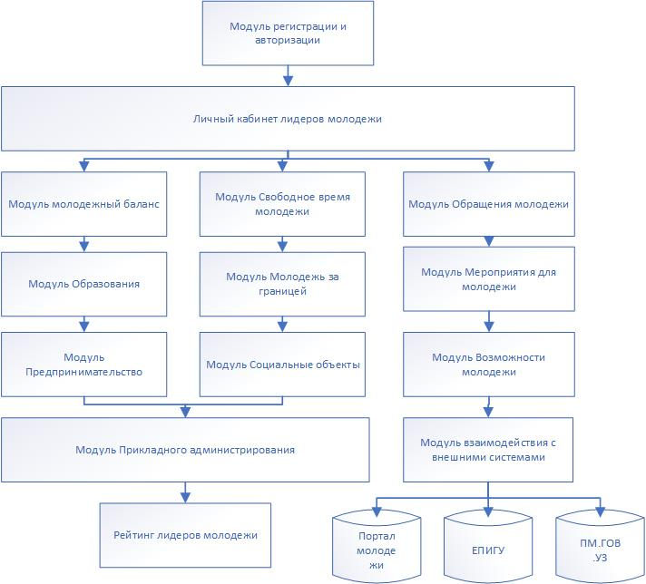
Схема взаимодействие модулей и подсистем платформы

4.1.1.2Требования к режимам функционирования ПЛАТФОРМЫ
Платформа должна функционировать в круглосуточном режиме и обеспечивать возможность работы в следующих режимах:
- Штатный режим (непрерывная круглосуточная работа):
Штатный режим обеспечивает выполнение функций платформы. Это основной режим работы. В штатном режиме функционирования платформы:
- клиентское программное обеспечение на рабочих местах пользователей обеспечивает возможность круглосуточного функционирования с регламентированными перерывами на техническое обслуживание и обновление программного обеспечения;
- серверное программное обеспечение, предоставляет возможность круглосуточного функционирования с регламентированными перерывами на техническое обслуживание и обновление программного обеспечения.
Для обеспечения штатного режима функционирования платформы необходимо соблюдать требования и выдерживать условия эксплуатации программного обеспечения, указанные в соответствующих технических документах (техническая документация, инструкции по эксплуатации и т.д.).
- Сервисный режим (для проведения обслуживания, реконфигурации и пополнения новыми компонентами).
Сервисный режим предназначен для обновления и профилактического обслуживания программно-аппаратных средств, изменения конфигурации компонентов.
Сервисный режим функционирования используется для выполнения операций подготовки и проведения регламентов, испытаний или значительной перестройки платформы.
В данном режиме платформа недоступен для пользователей.
В данном режиме также осуществляется техническое обслуживание, реконфигурация, модернизация и совершенствование платформы.
Режим позволяет проводить диагностирование инцидентов или проблем, связанных со сбоями или авариями в работе платформы.
Сервисный режим предназначен, прежде всего, для проведения регламентных работ и профилактики платформы:
- проведение обслуживания комплекса технических средств платформы;
- установка обновлений общесистемного и специального программного обеспечения;
- контроль работоспособности компонентов платформы;
- выполнение «холодного» резервного копирования базы данных;

Перспективы развития, модернизации платформы
Платформа должна обеспечивать возможность модернизации и развития при необходимости изменения состава требований к выполняемым функциям и видам обеспечения.
Модернизация платформы должна проводиться экспертами в предметной области и прикладными программистами.
Платформа должна реализовывать возможность дальнейшей модернизации программного обеспечения. Также необходимо предусмотреть возможность увеличения производительности платформы путем её масштабирования.

Перечень и описание сценариев использования ИС

Бизнес-процессы и основные действия пользователей и сторонних ИС (в пределах рассматриваемой ИС), позволяющих достигнуть целей создания платформы предусматривается описать в виде сценариев использования.

Общая модель сценариев использования мобильной платформы, в виде UML диаграммы, представлена следующем рисунке.

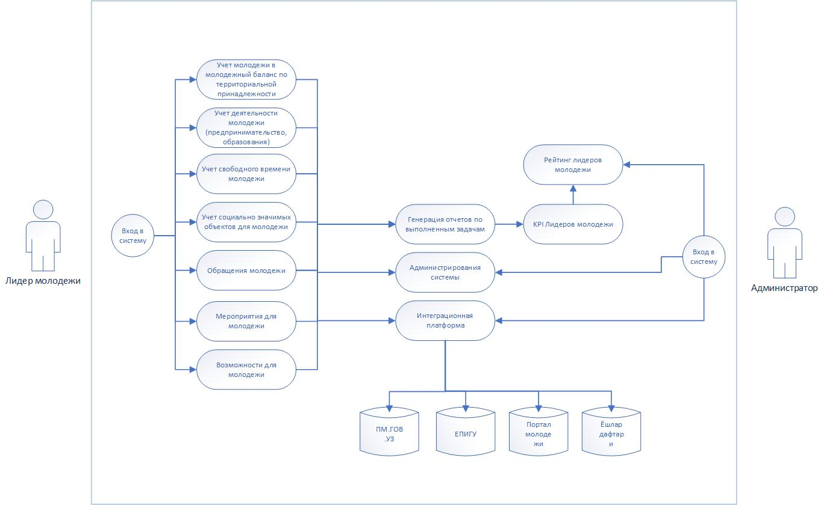

Идентификационный номер | Наименования сценария использования | Действующие лица | Тип сценария
L1 | Вход в молодежную платформу | пользователь | основной
L2 | Добавления нового человека в лице молодежи | пользователь | основной
L3 | Заполнения паспортных данных человека (серия и номер паспорта + дата рождения) | пользователь | основной
S1 | Автоматическая стягивания и заполнения персональных данных человека через базу ГЦП | Система | основной
А1 | Вход систему | Администратор | основной
А2 | Добавления опросника | Администратор | основной
А3 | Добавления названия опросника | Администратор | основной
А4 | Добавления вопросов для опросника | Администратор | основной
А5 | Определения порядка вопросов | Администратор | основной
А6 | Сохранения опросника | Администратор | основной
А7 | Выход из системы | Администратор | основной
L4.1 | Если молодёжь учится: заполнения опросника для учащихся | пользователь | основной
L4.2 | Если молодежь занимается предпринимательством: заполнения опросника для учащихся | пользователь | основной
L5 | Сохранение данных | пользователь | основной
L6 | Выход из молодежной платформы | пользователь | основной

Сценарий использования: | Учет молодежи в системе
Условия запуска: | Лидеру молодежи необходимо зарегистрировать молодёжь проживающей на территории принадлежности лидера в системе
Основное действующее лицо: | Лидер молодежи
Входные данные: | Персональные данные молодежи: ФИО, номер телефона
Выходные данные: | Учет молодежи в системе
Временной регламент выполнения сценария: | время обработки данных не должен превышать 2 s

Порядок выполнения сценария:
Шаг | Описание шага
1 | Лидер молодежи заходит в систему
2 | Лидер молодежи добавляет нового человека в лице молодежи
3 | Лидер молодежи заполняет паспортные данные молодежи (Серию и номер паспорта + дату рождения)
4 | Система автоматически стягивает остальные персональные данные молодежи через базу данных ГЦП
5 | Лидер молодежи заполняет опросник для молодежи
5.1 | Если молодёжь учится, лидер молодежи заполняет опросник для учащихся
5.2 | Если молодёжь занимается предпринимательской деятельности, лидер молодежи заполняет опросник для предпринимателей
6 | Сохранение данных
7 | Если еще есть молодежь для регистрации переход к шагу №1
8 | Выход из системы

Сценарий использования: | Добавления опросников для молодежи
Условия запуска: | Администратору необходимо добавить опросники для молодежи
Основное действующее лицо: | Администратор
Входные данные: | Вопросы для молодежи
Выходные данные: | Готовые опросники для молодежи
Временной регламент выполнения сценария: | время обработки данных не должно превышать 2 s
Порядок выполнения сценария:
Шаг | Описание шага
1 | Администратор заходит в систему
2 | Администратор добавляет опросник
2.1 | Администратор добавляет названия опросника
2.2 | Администратор добавляет вопросы для опросника
2.3 | Администратор определяет порядок опросов
2.3 | Администратор сохраняет опросник
3 | При необходимости создание еще опросника переход к шагу №2
4 | Выход из системы

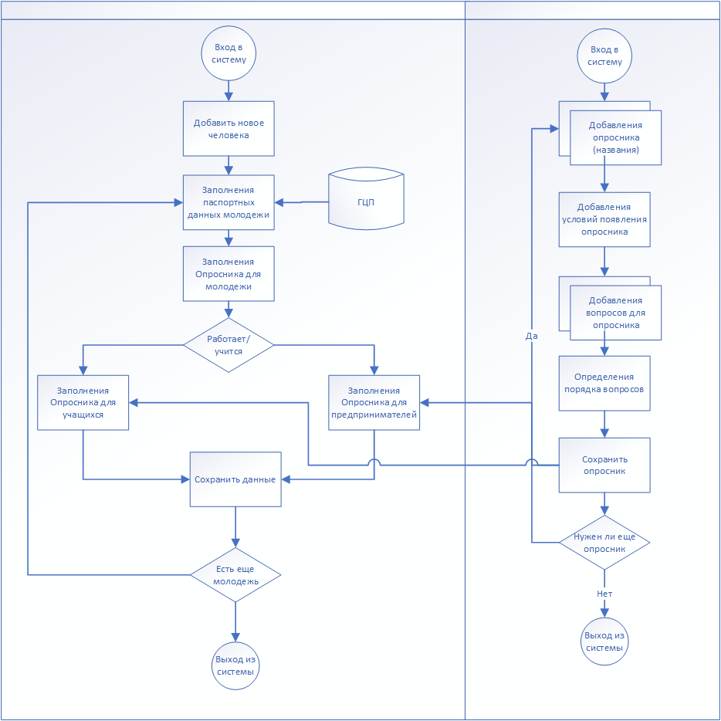

Сценарий использования: | Учет свободного времени молодежи
Условия запуска: | Лидер должен определить и записать молодежь со свободным временем
Основное действующее лицо: | Лидер молодежи
Входные данные: | Персональные данные пользователя
Выходные данные: | Учет молодежи
Временной регламент выполнения сценария: | время обработки данных не должно превышать 2 s

Порядок выполнения сценария:
Шаг | Описание шага
1 | Лидер молодежи заходит в систему
2 | Лидер молодежи добавляет нового человека в лице молодежи
3 | Лидер молодежи заполняет паспортные данные молодежи (Серию и номер паспорта + дату рождения)
4 | Система автоматически стягивает остальные персональные данные молодежи через базу данных ГЦП
5 | Лидер молодежи заполняет опросник для молодежи
5.1 | Если молодёжь имеет свободное время: Лидер предлагает для него подходящие по интересам и времени проекты и мероприятия для молодежи
5.2 | Если молодёжь заинтересован, лидер зарегистрирует молодежь в этих ивентах
6 | Если еще есть молодежь для регистрации переход к шагу №2
7 | Выход из системы

Сценарий использования: | Добавления мероприятий или проектов для молодежи
Условия запуска: | Администратору необходимо добавить мероприятия и проекты для молодежи
Основное действующее лицо: | Администратор
Входные данные: | Данные о мероприятиях и проектах
Выходные данные: | Новые добавленные в систему мероприятия и проекты
Временной регламент выполнения сценария: | время обработки данных не должно превышать 2 s

Порядок выполнения сценария:
Шаг | Описание шага
1 | Администратор заходит в систему
2 | Администратор добавляет новое мероприятия/проект
3 | Администратор информацию о мероприятии/проекте (дата, локация, адрес)
4 | Администратор добавляет требования для участия в мероприятии/проекте
5 | Администратор сохраняет данные
6 | Если есть еще мероприятия/проекты для добавления переход к шагу 2
7 | Выход из системы

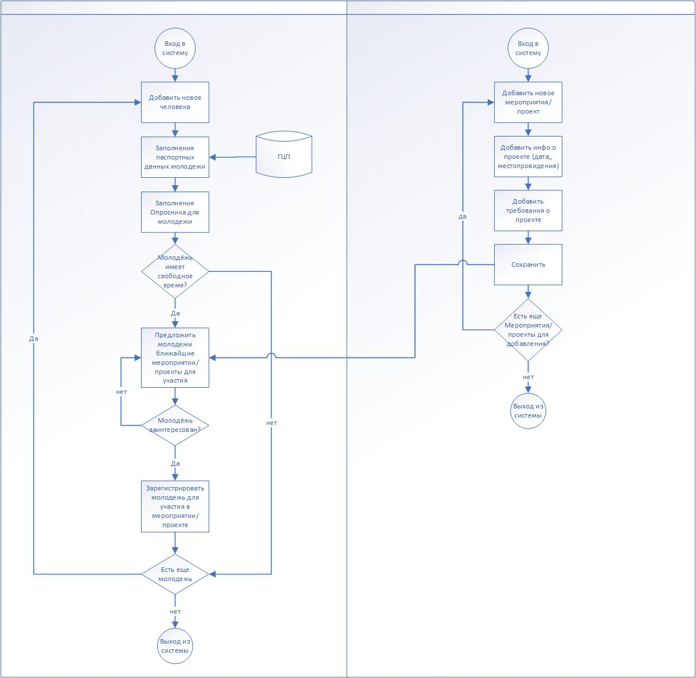

Сценарий использования: | Обращения непосредственно к государственным организациям
Условия запуска: | Лидеру молодежи необходимо отправить обращения непосредственно к определенному государственному органу от имени молодежи
Основное действующее лицо: | Лидер молодежи
Входные данные: | Персональные данные пользователя, текст обращения
Выходные данные: | Ответ по обращениям
Временной регламент выполнения сценария: | время загрузки ответа не должно превышать 5 s

Порядок выполнения сценария:
Шаг | Описание шага
1 | Лидер молодежи заходит в мобильную платформу
2 | Лидер молодежи идентифицирует человека через ГЦП
3 | Лидер молодежи выбирает государственный орган исходя из проблемы человека
4 | Лидер молодежи выбирает категорию для обращения исходя из проблемы человека
5 | Лидер молодежи выбирает классификацию для обращения исходя из проблемы человека
6 | Лидер молодежи записывает текст обращения
7 | Лидер молодежи записывает номер телефона обратившегося человека
8 | Лидер молодежи получает сообщения о принятии обращения с кодом и ID обращения
9 | Если остались еще обращения у молодежи, переход к шагу 3
10 | Выход из системы

Сценарий использования: | Пользования возможностями для молодежи
Условия запуска: | Лидер молодежи необходимо воспользоваться возможностями для молодежи
Основное действующее лицо: | Лидер молодежи
Входные данные: | Персональные данные пользователя, текст обращения
Выходные данные: | Ответ по обращениям
Временной регламент выполнения сценария: | время загрузки ответа не должно превышать 5 s

Порядок выполнения сценария:

Шаг | Описание шага
1 | Лидер молодежи заходит в Молодежную платформу
2 | Лидер молодежи идентифицирует человека через ГЦП
3 | Лидер молодежи выбирает возможность
4 | Лидер молодежи заполняет форму возможности
5 | Лидер молодежи записывает номер телефона обратившегося человека
6 | Лидер молодежи получает сообщения о принятии обращения с кодом и ID обращения
7 | Если остались еще обращения у молодежи, переход к шагу 3
8 | Выход из системы

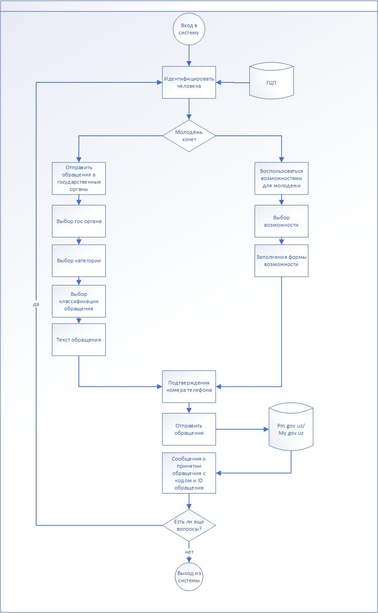

Требования к диагностированию платформы
Диагностика программных и технических средств должна быть осуществлена с помощью стандартных режимов системных операционных систем, операционных систем отдельных рабочих станций, а также путем прогона контрольного примера.
Программные модули должны иметь компоненты по методике испытаний и тестирования, позволяющие провести контроль возможности функционирования основных режимов работы модулей.
В процессе эксплуатации платформы, тестирование и диагностика программно-технических средств должны осуществляться системным администратором в автоматическом режиме при ее запуске.
В рамках разработки Программы и методики испытаний должен быть сформирован контрольный пример, обеспечивающий проверку работоспособности узлов и подключения взаимодействующих информационных систем как при первоначальной установке и загрузке базы данных, так и в процессе повседневной работы.
    - Требования к взаимодействию со сторонними информационными системами

Исполнитель в ходе разработки платформы должен предусмотреть интеграцию с внешними аналитическими порталами по общедоступным протоколам таким как:
Интеграционный адаптер рекомендуется реализовывать с использованием следующих технологий:
• файловый обмен – напрямую или через протоколы FTP/SFTP;
•JSON протокол обмена структурированными сообщениями в распределённой вычислительной среде;
• ODBC – Open Database Connectivity, программный интерфейс (API) доступа к базам данных;
• JDBC – Java Database Connectivity, платформенно-независимый промышленный стандарт взаимодействия Java-приложений с различными СУБД;
• RPC – Remote Procedure Call, вызов удаленной процедуры;
• RMI – Java Remote Method Invocation, протокол вызова удаленного метода на языке Java для распределенных объектных Java-приложений;
• COM, DCOM – Distributed Component Object Model, распределенная компонентная объектная модель;
• MOM – Messaging Oriented Middleware

Также необходимо предусмотреть интеграцию с виртуальной приемной Президента Республики Узбекистан, в целях отправки обращений молодежи непосредственно к государственных органам.
Необходимо интеграция с единой системой идентификации в целях идентификации пользователей системы.
При интеграции платформы с внешними системами государственных органов и юридических лиц, интеграция проходит в рамках заранее подписанного Технической инструкции.

    - Требования к численности и квалификации персонала и режиму его работы

Требования к численности персонала (пользователей) ИС
Численность персонала пользователей внедряемых информационных систем определяется Исполнителем на этапе разработки Технического проекта и согласовывается протоколом с Заказчиком. Детальные требования к функциональным группам, составу, численности, квалификации персонала должны быть определены на этапе разработки Технического проекта в соответствии с организационной структурой, определенной на этапе обследования объекта автоматизации.

Требования к квалификации персонала, порядку его подготовки и контроля знаний и навыков
Требования к порядку подготовки персонала и контроля знаний и навыков:
- Исполнитель должен обеспечить обучение отдельно ключевых пользователей платформы;
- Для проведения контроля знаний и навыков по работе с платформой должны быть разработаны опросники и методика оценки полученных знаний.

Требуемый режим работы персонала ИС
Штатное расписание платформы также определяется Исполнителем на этапе разработки Технического проекта и согласовывается протоколом с Заказчиком.

    - Показатели назначения
Степень приспособляемости платформы к изменению процессов и методов управления:
- Меню программного комплекса должны быть сгруппированы в соответствии с тематикой информации, функциональными задачами и технологией работы с возможностью изменения состава;
- Администратор безопасности должен иметь возможность изменять права доступа пользователей к данным и меню при изменении организационной структуры, технологии работы или других факторов, влияющих на права доступа к информации;
- В целях реализации требований законодательства и нормативных актов в платформе должна быть обеспечена возможность изменения состава форматов данных, используемых при работе программного обеспечения. Вновь применяемые форматы данных должны быть описаны и утверждены Заказчиком;
- В случае изменений нормативно-правовой базы создаваемой платформы, влекущих за собой изменения в структуре и составе баз данных, его функциональности, все доработки платформы проводятся в рамках его модернизации по отдельным договорам.
Производительность платформы:
- Платформа должна отвечать требованиям масштабируемости, то есть входящее в ее состав аппаратное обеспечение ПО должно обеспечивать одновременную работу необходимого числа пользователей путем наращивания вычислительных ресурсов;
- Недоступность какого-либо информационного ресурса не должна оказывать влияния на производительность платформы в целом;
- Время обмена данными между информационными ресурсами центрального и регионального уровней платформы определяется техническими возможностями аппаратного обеспечения, на которых размещены ресурсы, и пропускной способностью каналов сети передачи данных между ресурсом и потребителем информации. Показатели назначения, характеризующие степень соответствия платформы предъявляемым к ней требованиям для организационно-экономических Систем информатизации, в которых управленческое решение и его реализация зависят от человека, трудно формализуются.
Поэтому для платформы степень соответствия назначению будет определяться выполнением требований настоящего технического задания, особенно, в части состава (и содержания) автоматизированных функций и задач, решаемых в подсистемах и отдельных модулях (например, в процентах от запланированных), точности и достоверности исходной и расчетной информации и получаемых решений, возможности их непосредственного использования (таблица 4.1.4.).

Таблица 4.1.4. Показатели степени соответствия платформы назначению
№ | Наименование показателей назначения | Пояснение
1 | Показатели надежности | Характеризуют функциональное соответствие платформы заявленным целям и способность платформы выполнять заданные функции в различных условиях
1.1 | Валидность | Платформа должна соответствовать заявленным целям и функциональным требованиям технического задания
1.2 | Защищенность | Платформа должна иметь возможность предотвращать несанкционированный доступ к данным
1.3 | Работоспособность | Платформа должна функционировать в заданных режимах при отсутствии дестабилизирующих воздействий
1.4 | Согласованность | Платформа и документация должны иметь однозначные, непротиворечивые описания для одинаковых объектов, функций, терминов, определений и т.д.
1.5 | Устойчивость | Платформа должна иметь способность, обеспечивающую продолжение работы платформы после возникновения отклонений, вызванных дестабилизирующими воздействиями
2 | Показатели эффективности | Характеризуют степень удовлетворения потребности пользователя в получении информации с учетом экономических, временных и других ресурсов Платформы
2.1 | Быстродействие | Платформа должна быть способной выполнять действия в интервале времени, отвечающем заданным требованиям
2.2 | Экономичность | Платформа должна иметь возможность работы на минимальных ресурсах
3 | Показатели технологичности | Характеризуют технологические аспекты, обеспечивающие простоту устранения ошибок в Платформе
3.1 | Модифицируемость | Платформа должна иметь возможность, обеспечивающую простоту внесения необходимых изменений и доработок в платформе в процессе эксплуатации
3.2 | Повторяемость | В платформе должны быть использованы типовые проектные решения или компоненты
3.3 | Структурность | Платформа должна состоять из комплексов, выполняющих взаимосвязанные функции

    - Требования к надежности
Показатели надежности для платформы должны определяться действующими требованиями по надежности автоматизированных информационных систем для органов власти и управления и могут быть уточнены в техническом проекте. Также в техническом проекте должны быть определены методы и средства выполнения работ в случае сбоев платформы.
Показатели надежности платформы:
- коэффициент готовности 0,9999;
- время восстановления всей системы 4 часа;
- время восстановления отдельных подсистем не более 2 часов.
Коэффициент готовности определяется отношением времени, проведенном системой в работоспособном состоянии, к общему времени работы.
Время восстановления включает время на выявление аварии (сбоя) и устранение его последствий. В том числе (при необходимости) - восстановление баз данных из архивных копий.
Надежность создаваемой платформы обеспечивается:
- высокой технологичностью разрабатываемых программных средств и организационного обеспечения, позволяющего сохранять циркулирующую в системе информацию при сбоях и других ситуациях, нарушающих или разрушающих устойчивость функционирования системы;
- выбором отказоустойчивого оборудования и его структурным резервированием;
- горячим резервированием наиболее важных узлов Системы, к которым относятся серверы базы данных, серверы приложений, компоненты сети хранения данных, оборудование, обеспечивающее связь подсистем, а также связь пользователей каждой подсистемы с серверами БД;
- использованием источников бесперебойного питания;
- выбором топологии телекоммуникационной и локальных вычислительных сетей, обеспечивающих вариантность маршрутизации потоков информации;
- дублированием носителей информации;
- высоким уровнем квалификации и организации работы обслуживающего персонала;
- организацией технического обслуживания, использованием современных методов и средств диагностики;
- использованием только лицензионных программных продуктов;
- отладкой и тестированием модулей всех подсистем;
- наличием исчерпывающих комплектов технической документации, обеспечивающих надежную эксплуатацию всех модулей подсистем;
- работой модулей подсистем, которые не должны вызывать разрушение, искажение и/или утрату сведений, хранящихся в прикладных автоматизированных информационных системах субъектов взаимодействия платформы.
    - Требования к безопасности
Необходимый уровень безопасности должен обеспечиваться Заказчиком путем строгого соблюдения правил эксплуатации и технического обслуживания оборудования, рекомендованных Исполнителями и разработчиками средств информатизации.
Работы по монтажу и наладке платформы, а также последующее ее техническое обслуживание не должны быть сопряжены с воздействием на персонал опасных значений электрического тока, электромагнитных полей, акустических шумов, вибраций и т.д.
Конструкция технических средств должна обеспечивать защиту обслуживающего персонала от поражения электрическим током в соответствии с требованиями ГОСТ 12.2.003 и ГОСТ 12.2.007.0.
Помещения, где будут размещаться технические средства системы, должны соответствовать с требованиями руководящего документа RH 45-201:2011;
Все внешние элементы технических средств платформы, находящиеся под напряжением, должны иметь защиту от случайного прикосновения, а сами технические средства иметь зануление или защитное заземление в соответствии с ГОСТ 12.1.030-81;
Система электропитания должна обеспечивать защитное отключение при перегрузках и коротких замыканиях в целях нагрузки, а также аварийное ручное отключение.
Конструкция технических средств должна обеспечивать свободный доступ к отдельным узлам и элементам для их технического обслуживания и ремонта, удобное подключение силовых кабелей.
Все оборудование, входящее в состав Комплекса, должно быть серийным и иметь соответствующие сертификаты соответствия.
Безопасность помещений, в которых будут размещаться технические средства Комплекса должна обеспечиваться соответствующей рабочей группой при предприятии, ответственной как за эксплуатацию системы в целом, так и за реализацию настоящего Технического задания.

Требования к защите информации от несанкционированного доступа
С целью защиты информации и программных средств от несанкционированного доступа и действия вредоносных программ (компьютерных вирусов и вредоносных скриптов) при модернизации существующего комплекса Заказчика и эксплуатации Комплекса будут предприняты организационные, правовые, технические и технологические меры, направленные на предотвращение возможных несанкционированных действий по отношению к программным средствам и устранение последствий этих действий.
С целью предотвращения несанкционированного доступа к информационным ресурсам платформы должно быть обеспечено выполнение следующих функций:
- Защита информации от атак извне;
- Защита информации от несанкционированного доступа пользователей;
- Обеспечение целостности информации (при хранении, передаче, и обработке данных);
Все системы в части безопасности должны разрабатываться с учетом требований действующих стандартов и нормативных документов Республики Узбекистан.
Информационная безопасность в платформе должна достигаться за счет комплексного использования:
- средств защиты информации от несанкционированного доступа для рабочих станций, серверов и сетевого телекоммуникационного оборудования;
- межсетевых экранов (Firewall);
- средств анализа защищенности, обнаружения и предотвращения вторжений;
- средств антивирусной защиты информации;
- средств аутентификации и управления доступом, а также протоколирования действий пользователей.
Система защиты информации платформы в части защиты локальных вычислительных сетей и автоматизированных рабочих мест должна соответствовать требованиям национальных стандартов:
- O'zDSt 2927:2015 «Информационная технология. Информационная безопасность. Термины и определения»;
- O‘zDSt ISO/IEC 27001:2016 Информационные технологии. Методы обеспечения безопасности системы управления информационной безопасностью. Требования;
- O‘zDSt ISO/IEC 27002:2016 Информационная технология. Методы обеспечения безопасности. Практические правила управления информационной безопасностью.

Требования к разграничению прав доступа
Платформа должна отвечать следующим требованиям для управления правами доступа к данным внутри платформы:
- Возможность ограничить пользователям платформы доступ только к тому уровню информации и данных, который необходим им для выполнения своих рабочих функций, настраиваемым системным администратором;
- Возможность доменной аутентификации Active Directory;
- Возможность организации доступа к приложению по HTTPS;
- Возможность настраивать внутри системы иерархическую структуру департаментов организации, и добавлять пользователей в различные департаменты, согласно организационной структуре;
- Возможность настраивать внутри системы иерархическую организационную структуру сотрудников, и назначать доступы к данным в зависимости от позиции внутри данной структуры Возможность настраивать глубину доступа внутри иерархии (количество уровней вниз) для руководителей;
- Возможность визуального древовидного отображения настроенной иерархии пользователей и структуры подчиненности в организации;
- Возможность присваивать пользователям определенные роли, и ограничивать доступ к данным в зависимости от роли;
- Возможность настраивать внутри роли права отдельно для каждого объекта/реестра системы, в разрезе следующих привилегий:
  - Создание;
  - Чтение;
  - Изменение;
  - Удаление;
  - Предоставление индивидуального доступа;
  - Связывание других дочерних записей с данной записью, например, иметь возможность управлять правом создания проекта, связанного с чужим клиентом, или можно только к своим;
  - Привязка данной дочерней записи к родительской записи.
- Возможность указывать в каждой записи ответственного, и настраивать каждый вид привилегий (создание, чтение, изменение, удаление, предоставление индивидуального доступа, связывание других дочерних записей с данной записью, привязка данной дочерней записи к родительской записи) в разрезе следующих областей действия:
  - Только свои;
  - Свои записи и записи коллег из своего департамента;
  - Свои записи, записи коллег из своего департамента и записи коллег из всех подчиненных (нижестоящих) департаментов;
  - Все записи организации независимо от права собственности.
  - Возможность настраивать доступ на уровне отдельных полей объекта, в разрезе:
  - Полный доступ к полю;
  - Просмотр поля без права изменения;
  - Поле заблокировано для просмотра и изменения.
- Возможность настраивать команды пользователей внутри системы, и назначать выбранные роли для всей команды, а не только для отдельных пользователей.
- Возможность предоставления индивидуального доступа к записям, так чтобы пользователи без доступа ко всем записям объекта выбранного типа, могли участвовать в совместной работе над отдельными записями, если разрешение на конкретную одну запись им было предоставлено индивидуально.
- Предотвращать доступ пользователей к данным, к которым они не должны иметь доступ согласно назначенной роли или индивидуально назначенному доступу.
- Возможность предоставления доступа к данным аналитики, согласно ролевому уровню пользователя.

Требования по сохранности информации при авариях
Сохранность информации платформы должна обеспечиваться при следующих аварийных ситуациях:
- нарушения электропитания;
- полный или частичный отказ технических средств платформы, включая сбои и отказы накопителей на жестких магнитных дисках;
- сбой общего или специального программного обеспечения;
- ошибки в работе персонала;
- выход из строя:
  - комплекса технических средств из-за аварий техногенного характера – повреждение внешних каналов связи, нарушение системы электропитания зданий и т.д.;
  - элемента сетевой инфраструктуры;
  - одиночного сервера;
  - одиночного дискового массива сервера;
  - диска сервера;
  - процессора сервера;
  - сетевого адаптера сервера;
  - внутреннего источника питания сервера;
  - нарушение логической целостности информации, хранящейся на диске сервера.
В целях сохранности информации при авариях и сбоях средствами операционной системы и СУБД обеспечивается:
- возможность полного или частичного восстановления программ в результате сбойных ситуаций;
- наличие системы дублирования информации на резервные устройства хранения с последующим восстановлением.
- В случаях отказа технических средств из-за потери электропитания в целях сохранности информации и обеспечения бесперебойного функционирования системы должны быть предусмотрены:
- кратковременная (до 20-30 минут) поддержка электроснабжения путем автоматического включения устройств бесперебойного питания;
- обеспечение постоянного электроснабжения путем включения дизель-генераторных систем.

Требования защите от влияния внешнего воздействия
Все компоненты платформы должны быть размещены в специальных помещениях, оборудованных и защищенных в соответствии с требованиями стандарта Республики Узбекистан O‘zDSt 2875:2014 «Информационная технология. Требования к дата центрам. Инфраструктура и обеспечение информационной безопасности», нормативно-технической документации (Руководящий документ RH 45-201:2011 Технические требования к зданиям и сооружениям для установки средств вычислительной техники») и документации производителей оборудования.
Непроизводственный характер платформы определяет ограниченность возможных внешних воздействий – агрессивные газы и пары, запыленность, радиационное излучение, мощные электромагнитные, электрические и тепловые поля, вибрация и прочее.
Защита платформы от воздействий внешних электрических и магнитных полей, а также помех по цепям питания должна быть достаточной для эффективного выполнения техническими средствами своего назначения при функционировании платформы.
Средства защиты информации Комплекса от внешних воздействий должны обеспечивать:
- стабильность электропитания технических средств в соответствии с требованиями, определяемыми техническими условиями эксплуатации;
- исключение влияния сильных электрических и магнитных полей;
- уровень вибрации в пределах установленных норм;
- пожарную безопасность;
- требуемые микроклиматические условия в помещениях.

    - Требования к эргономике и технической эстетике
Обслуживающий персонал системы при работе с платформой не должен испытывать неудобств, связанных с неправильной организацией рабочего места или взаимодействия человека с элементами системы.
Смонтированные элементы системы не должны портить внешний вид помещений, где они будут установлены.
Оборудование рабочих мест административного персонала подсистемы должно обеспечивать в штатном режиме непрерывный работы (без необходимости покидания рабочего места для осуществления производственных операций) цикл работы в соответствии с эксплуатационной и технологической документацией.
Эргономические решения должны быть едиными для всех компонентов комплекса.
В платформе должны быть предусмотрены необходимые виды интерфейсов для всех категорий административного персонала. Интерфейсы могут реализовываться в виде веб приложений, графических оболочек или командной строки.
Пользовательский интерфейс платформы должен отвечать следующим требованиям:
1. Дизайн экранных форм должен быть стандартным и подвергаться изменению только в случае невозможности решить задачу стандартной формой;
2. Платформа должна быть удобен и понятен;
3. Эргономические решения должны быть едиными для всех компонентов и модулей платформы;
4. Пользователь должен иметь возможность доступа к контекстно-зависимой справке по стандартному компоненту платформы и руководству пользователя;
5. Интерфейс пользователей должен способствовать уменьшению вероятности совершения случайных ошибочных действий;
6. Интерфейс должен быть оптимизирован для выполнения типовых и часто используемых прикладных операций.
Объем и представление информации, предоставляемые пользователю клиентскими интерфейсами платформы должна соответствовать возможностям человека по восприятию и переработке информации.
При ошибках в действиях пользователя должно выдаваться сообщение, содержащее информацию о причине возникновения ошибки.
Взаимодействие пользователей с прикладным программным обеспечением, входящим в состав Системы должно осуществляться посредством визуального графического интерфейса.
Интерфейс платформы не должен быть перегружен графическими элементами. Навигационные элементы должны быть выполнены в удобной для пользователя форме.
Ввод-вывод данных, прием управляющих команд и отображение результатов их исполнения должны выполняться в интерактивном режиме.
Интерфейс должен быть рассчитан на преимущественное использование манипулятора типа «мышь», то есть управление платформой должно осуществляться с помощью набора экранных меню, кнопок, значков и т. п. элементов.
Клавиатурный режим ввода должен используется главным образом при заполнении и/или редактировании текстовых и числовых полей экранных форм.
Комплекс систем должен обеспечивать корректную обработку аварийных ситуаций, вызванных неверными действиями пользователей, неверным форматом или недопустимыми значениями входных данных. В указанных случаях платформа должна выдавать пользователю соответствующие сообщения, после чего возвращаться в рабочее состояние, предшествовавшее неверной (недопустимой) команде или некорректному вводу данных.
Экранные формы платформы должны проектироваться с учетом требований унификации:
- все экранные формы должны быть выполнены в едином графическом дизайне, с одинаковым расположением основных элементов управления и навигации;
- для обозначения сходных операций должны использоваться сходные графические значки, кнопки и другие управляющие (навигационные) элементы. Термины, используемые для обозначения типовых операций, а также последовательности действий пользователя при их выполнении, должны быть унифицированы;
внешнее поведение сходных элементов интерфейса должны реализовываться одинаково для однотипных элементов.
    - Требования к транспортабельности
Требования к транспортабельности для подвижных ПО не предъявляются, поскольку ИС устанавливается стационарно и один раз и в последующем перемещение ИС с аппаратными средствами не предусмотрено

    - Требования к эксплуатации, техническому обслуживанию, ремонту и хранению компонентов платформы
Платформа должна быть рассчитана на эксплуатацию в составе программного комплекса Заказчика. Техническая и физическая защита аппаратных компонентов, носителей данных, бесперебойное энергоснабжение, резервирование ресурсов, текущее обслуживание реализуется техническими и организационными средствами, предусмотренными в ИТ инфраструктуре Заказчика.
Должна быть обеспечена возможность функционирования Комплекса в круглосуточном режиме.
Инсталляционные комплекты Комплекса должны храниться у администраторов систем в помещениях с ограниченным контролируемым доступом.
Для хранения и восстановления данных в платформе должны использоваться средства СУБД или внутренние программные инструменты Комплекса. Реализация этих требований должна быть обеспечена соответствующими организационными мерами – регламентным обслуживанием платформы.
Требования к эксплуатации и регламент обслуживания технических средств (оборудования) системы определяются соответствующими эксплуатационными документами и инструкциями от производителя соответствующего оборудования.
Требования к эксплуатации и регламент обслуживания, необходимого для функционирования Комплекса, системно-программного обеспечения (операционная система, база данных и т.д.) определяются соответствующими эксплуатационными документами и инструкциями от производителя программного обеспечения.
Требования к допустимым площадям для размещения обслуживающего персонала Комплекса определяются в соответствии с требованиями норм охраны труда и техники безопасности, установленными в Республике Узбекистан.
Требования к размещению технических средств, параметрам сетей энергоснабжения и условиям эксплуатации разрабатываются на основе соответствующих технических условий, предъявляемых к развертываемым средствам аппаратного обеспечения.

    - Требования к патентной и лицензионной чистоте
Реализация платформы должна отвечать требованиям патентной частоты согласно действующему законодательству и регламентирующих распорядительных документов.

    - Требования по стандартизации и унификации
При разработке платформы необходимо соблюдать принцип унификации используемых средств.
Данные, загружаемые, вводимые и обрабатываемые в платформы, должны отвечать основным принципам единообразия, непротиворечивости, однократности ввода, полноты и достоверности информации.
Платформа должна соответствовать следующим показателям, устанавливающим требуемую степень использования стандартных, унифицированных методов реализации функций (задач), поставляемых программных средств:
- Поддержка форматов электронных документов для распространения данных, CSV, DOC, EXL, PDF;
- Поддержка автоматического преобразования форматов данных в формат HTML, для обеспечения просмотра информации без установки специальных программных средств;
- Возможность функционирования на различных аппаратных платформах.
Используемое решение должно обеспечивать функционирование задач, операций и интерфейсов в следующих операционных системах: Windows, MAC-OS.
Разрабатываемая документация должна быть представлена в строгом соответствии с нормативными документами, утвержденными у Заказчика или по согласованию сторон по стандартам, принятым в компании – вендоре производителя платформы.

Требования к функциям (задачам), выполняемым платформой
    - Перечень функций, задач или их комплексов, выполняемых подсистемами

ФУНКЦИЯ | ОПИСАНИЕ ТРЕБОВАНИЙ
Модуль регистрации и авторизации – модуль регистрации и авторизации лидеров молодежи и молодежи в целом предназначен для идентификации пользователей, ведения регистров физических лиц, пользующихся платформой. Модуль имеет два типа регистрации: с помощью номера телефона и паспортных данных посредством смс верификации и по id.gov.uz. Также, модуль позволяет пользователям авторизоваться непосредственно через id.gov.uz, номер телефона или войти на сайт как посетитель. | - Регистрация и авторизация лидеров молодежи в мобильной платформе  - Регистрация пользователей (молодежи) для отправки обращений в государственные органы  - Регистрация пользователей (молодежи) государственными интерактивными услугами и возможностями для молодежи  - Информирование пользователей (молодежи) о различных мероприятиях организованных различными государственными и не государственными учреждениями  - Регистрация пользователей с помощью даты рождения, серии и номера паспорта и возможностью подтягивания других персональных данных  - Регистрация пользователей для оформления документов, в том числе кредитов по их желанию
Личный кабинет для лидеров молодежи – модуль личного кабинета создает для всех зарегистрированных лидеров молодежи платформы персональные кабинеты, где пользователи могут получить доступ к функционалу и возможностям других модулей платформы. | - Доступ к модулям «Молодежный баланс», «Образование», «Предпринимательство», «Свободное время молодежи», «Социальные объекты», «Молодёжь за границей», «Мероприятия для молодежи», «Возможности молодежи» и «Обращения молодежи»  - Информирование лидеров молодежи об общих рейтингах лидеров и о набранных баллах за выполнение возложенных на них задач  - Чат для обмена информацией и фалами с другими лидерами молодежи
Модуль «Молодежный Баланс» - модуль предназначен для введения реестра молодежи по территориальной принадлежности и по заранее подготовленному опроснику. Опросники имеют динамические поля меняющиеся по требованиям пользователей системы. | - Введение информации о молодежи проживающей в зоне деятельности лидеров молодежи  - Введение опросников среди молодежи по своей территориальной принадлежности  - Сведения о молодежи необходимые для внесения в реестр: Персональные и паспортные данные молодежи, фактический адрес проживания молодежи, имеющиеся проблемы молодежи
Модуль «Образование» - модуль предназначен для ведения учета учащихся в высших, средне специальных образовательных учреждениях и учащихся в зарубежных учебных заведениях, для решения проблем молодежи связанных с обучением. | - Введение учета молодежи, обучающейся в настоящий момент в высших и средне специальных учебных заведениях или имеющих желание получить образование, но каким-либо причинам не имеющих возможности для этого.  - Сведения о молодежи необходимые для внесения в реестр: Персональные и паспортные данные молодежи, фактический адрес проживания молодежи, место учебы, курс учебы, имеющиеся проблемы во время учебы, имеющиеся проблемы во время поступления на учебу
Модуль «Предпринимательство» - модуль предназначен для ведения учета молодых людей от 18 до 35 лет, занимающихся предпринимательской деятельностью или имеющих желание для открытия своего дела, оказания им помощи в получении кредитов, юридической поддержки и решения организационных вопросов. | - Введение учета молодежи, занимающейся предпринимательской деятельностью в настоящий момент на территории Республики Узбекистан или имеющих желание открыть свое дело, но каким-либо то причинам не имеющих возможности для этого.  - Сведения о молодежи необходимые для внесения в реестр: Персональные и паспортные данные молодежи, фактический адрес проживания молодежи, вид деятельности, имеющиеся проблемы во время деятельности, имеющиеся проблемы, возникающие для начала своего дела, требуемая поддержка от правительства.
Модуль «Свободное время молодежи» - модуль предназначен для учета свободного времени молодых людей, анализа причин возникновения простоя у молодежи, и предложения мероприятий и проектов исходя из увлечений и интересов молодых людей. | - Введение учета молодежи, не занимающейся какой-либо деятельностью на территории Республики Узбекистан или не имеющих какие либо интересы или увлечения.  - Сведения о молодежи необходимые для внесения в реестр: Персональные и паспортные данные молодежи, фактический адрес проживания молодежи, проблемы возникающие во время занятия какой либо деятельностью, интересы и увлечения молодежи.
Модуль «Социальные объекты» - модуль предназначен для учета социально важных объектов, находящихся на территории Республики Узбекистан связанных с деятельностью молодежи. | - Введение учета социально значимых для молодежи объектов, находящихся на территории Республики Узбекистан  - Сведения о социальных объектах необходимых для внесения в реестр: Паспорт социального объекта, адрес социального объекта, популярность социального объекта среди молодежи, чем социальный объект привлекает молодёжь.
Модуль «Молодёжь за границей» - модуль предназначен для учета молодежи находящейся за пределами Республики Узбекистан по разным причинам, решению вопросов, возникающих за границей. | - Введение учета молодежи, находящейся на данный момент за границей по причинам учебы, туризма или трудовой миграции, выявление и решение проблем, возникающих во время нахождения за границей.  - Сведения о молодежи необходимые для внесения в реестр: Персональные и паспортные данные молодежи, фактический адрес нахождения молодежи, вид деятельности, цели прибывания за границей, проблемы возникающие за границей,
Модуль «Мероприятия для молодежи» - модуль предназначен для информирования молодежи об организуемых ивентах или мероприятиях. | - Организация мероприятий для молодежи в рамках территориальной принадлежности лидеров молодежи.  - Информирование молодежи о планируемых мероприятиях в рамках территориальной принадлежности лидеров молодежи.
Модуль «Рейтинг лидеров молодежи» - Модуль предназначен для автоматической оценки работы лидеров молодежи исходя из ранее внесенных в систему рейтинга KPI и формирования рейтинга в разрезе туманов, регионов и по всей Республики Узбекистан. | - Оценка лидеров молодежи исходя из выполнения поставленных задач руководства.  - Автоматическое введение рейтинга KPI исходя из набранных балов за выполнение поставленных задач.  - Автоматическое составление Республиканского, региональных и районных рейтингов лидеров молодежи исходя из рейтинга KPI.
Модуль «Возможности молодежи»– модуль обращений по льготам и возможностям предназначен для обеспечения возможности пользователям оставлять свои обращения по отдельным видам льгот и другим возможностям представленным на платформе. | Интеграция с my.gov.uz что бы дать молодежи возможность удаленно воспользоваться интерактивными государственными услугами через мобильную платформу.  - Возможность идентификации молодежи;  - Возможность прикрепить файлы (pdf, docx, xlsx и пр. форматы);  - Возможность оповещения пользователей о получении ответа по телефону в виде СМС;  - Возможность проверки и ознакомление с ответом через мобильную платформу.
Модуль «Обращения молодежи»– модуль обращений молодежи к государственным органам предназначен для взаимодействия пользователей платформы со специалистами отдельных государственных органов Республики Узбекистан в частности по вопросам молодежи. | Интеграция с pm.gov.uz для прямого обращения к ответственным специалистам государственных органов по вопросам молодежи.  - Возможность выбора государственных органов из существующего списка ;  - Возможность ознакомления с приемными днями и адресами государственных органов;  - Возможность ознакомления с функциями и задачами государственных органов;  - Возможность отправки обращений непосредственно к государственным органам заполнив форму обращения прямо на платформе;  - Возможность прикрепить файлы к обращению (pdf, docx, xlsx и пр. форматы);  - Возможность оповещения пользователей о получении ответа по телефону в виде СМС;  - Возможность проверки и ознакомление ответом через мобильную платформу.
Подсистема прикладного администрирования. Подсистема предназначена для обеспечения возможности настройки и администрирования подсистем, регистрации и управления правами доступа пользователей, ведения реестров уполномоченных государственных органов Республики Узбекистан. | - выдача и выполнение задач пользователями программы;  - ведение списка задач, информирование исполнителей об их текущих задачах, отчеты по задачам;  - мониторинг и контроль исполнения задач со стороны заинтересованных лиц — авторов и координаторов выполнения задач;  - базовая функциональность для разработки произвольных бизнес-процессов в конфигурации.  - совместная работа с отчетами, которые предусмотрены в программе или настроены пользователями;  - панели быстрого доступа к отчетам из разделов программы; поиск отчетов и их вариантов;  - форма отчета с быстрыми настройками отборов, группировок, оформления, а также с сервисными возможностями: отправка отчетов по почте, включение в рассылку отчетов, автосумма, колонтитулы и многое другое;  - универсальный отчет для просмотра данных любых справочников, документов и регистров;  - программный интерфейс по управлению возможностями и внешним видом форм и панелей отчетов.  - разработка шаблонов анкет и проведение опросов;  - средства анализа результатов анкетирования.  - планирование, регистрация и упорядочивание взаимодействий с клиентами, коллегами и другими контактными лицами  - совместное редактирование файлов, упорядочивание по папкам и прикрепление файлов к произвольным справочникам или документам;  - управление размещением файлов в информационной базе или во внешних томах (в сетевых папках);  - синхронизация файлов с облачными сервисами.
Подсистема взаимодействия с внешними системами. Подсистема предназначена для обеспечения взаимодействия функциональных подсистем с внешними информационными системами. | Подсистема интеграции предназначена для обеспечения взаимодействия прикладной системы с внешними  источниками и получателями данных в части информационного обмена в ходе выполнения  определенных бизнес-процессов.

Требования к видам обеспечения
    - Требования к математическому обеспечению
Математическое обеспечение платформы должно обеспечивать возможность эффективной разработки программных решений конкретных задач.
Математическое обеспечение платформы должно включать:
- типовые и разработанные методики и алгоритмы сбора и обработки информации (в том числе ввода данных в ПК, контроля достоверности данных и т.п.);
- алгоритмы поиска и сортировки данных.
- Общие требования к математическому обеспечению:
- использование стандартной библиотеки классов;
- максимальное использование типовых методов и алгоритмов;
- используемые математические методы должны учитывать технические возможности технических и программных средств, иметь минимальные значения времени решения и занимаемой оперативной памяти;
- документация на математическое обеспечение (постановка задач и алгоритмы решения) должна обеспечивать однозначное толкование и возможность программирования без дополнительных разъяснений;
- допускается любая форма описания задач – формульная, табличная, блок- схема, UML диаграмма, словесное описание и др.

Алгоритмы математического обеспечения должны отвечать следующим требованиям:
- допускать декомпозицию на относительно простые блоки;
- максимально использовать возможности языков программирования в своем описании;
- обеспечивать функциональную взаимосвязь задач.
Алгоритмы поиска и сортировки данных, используемые при решении практически всех функциональных задач платформы, должны базироваться на процедурах в системном математическом обеспечении и используемых в платформе. Эти алгоритмы должны обеспечивать поиск информации по заданным значениям признаков, формирования заданных структур информации и выполнение над ними необходимых операций.
Алгоритмы формирования выходных документов должны быть максимально унифицированы, позволять при необходимости быстро изменять формы документов и использовать стандартные процедуры и программные средства.
Алгоритмы решения задач, при необходимости, могут включать методы оптимизации и эвристические процедуры для конкретных задач.

    - Требования к информационному обеспечению
- Должна быть обеспечена совместимость с информационным обеспечением Систем, взаимодействующих с разрабатываемой платформой;
- Формы документов должны отвечать требованиям корпоративных стандартов Заказчика (или унифицированной системы документации);
- Структура документов и экранных форм должна соответствовать характеристикам терминалов на рабочих местах конечных пользователей;
- Графики формирования и содержание информационных сообщений, а также используемые аббревиатуры должны быть общеприняты в этой предметной области и согласованы с Заказчиком;
- В платформе должны быть предусмотрены средства контроля входной и результатной информации, обновления данных в информационных массивах, контроля целостности информационной базы, защиты от несанкционированного доступа;
- Доступ к данным должен быть предоставлен только авторизированным пользователям с учетом их служебных полномочий, а также с учетом категории запрашиваемой информации;
- Необходимо предусмотреть возможность экстренного отключения доступа к Платформе в случаях внештатных ситуаций.

    - Требования к лингвистическому обеспечению
Необходимо, чтобы Платформа обеспечивала эффективную возможность ввода информации и работу интернационального офиса с помощью инструментов мультиязычности, которые должны обеспечить возможность использовать несколько языков в одном интерфейсе. При этом название полей в экранных формах должно быть на русском и узбекском языке.

    - Требования к программному обеспечению
ПО Платформы должно обладать следующими характеристиками:
- выполнять весь перечень алгоритмов математического обеспечения;
- обеспечивать устойчивость к ошибочным ситуациям, в том числе при неверных и противоречивых данных; сбои в работе программ, отказы части вычислительных средств, ошибки персонала должны диагностироваться, сопровождаться сообщениями, и не должны вызывать нарушений в работе платформы;
- обеспечивать перезапуск при восстановлении электрического питания после его отключения без выдачи ложных сигналов и управляющих воздействий;
- давать правильные результаты при всех комбинациях исходных данных, допустимых в рамках постановки задачи;
- иметь возможность оперативного конфигурирования в процессе функционирования платформы.
В случае отсутствия у производителя ПО технической документации на государственном (узбекском) языке, перевод технической документации на государственный язык осуществляется силами Исполнителя.

Требования к СУБД
СУБД должна представлять из себя законченное решение по управлению реляционными базами данных со встроенными возможностями по анализу данных и динамическому хранению данных транзакций.
Обеспечение хранения данных и доступа к ним должна быть обеспечена посредством взаимодействия с сервером базы данных реализованного на СУБД – Ms SQL 2014 и выше.
Требования к безопасности:
- СУБД должна иметь встроенные инструменты безопасности, в том числе аутентификация LDAP;
- СУБД должна обеспечивать встроенные средства разграничения прав доступа пользователей;
- СУБД должна иметь инструменты для управления ролями, авторизации, аутентификации, управления учетными записями пользователей, ролями приложений;
- Требования к отказоустойчивости и высокой доступности:
- СУБД должна позволять аварийное восстановление и высокую доступность решения, образуя кластеры двух серверов СУБД (основной и резервный), соединенных в одной сети;
- СУБД должна позволять автоматическое подключение резервного сервера в случае выхода из строя основного сервера;
- СУБД должна позволять репликацию данных посредством технологий репликации журналов транзакций и зеркалирования баз данных.
    - Требования к техническому обеспечению

Комплекс технических средств ИС должна быть достаточным для выполнения всех предусмотренных в нем автоматизированных функций. Минимальный состав и конфигурация технических средств для эксплуатации программного комплекса приведены в нижеприведенной таблице. Данный состав будет уточняться на этапе технического проектирования.

Таблица 4.3.6. Минимальный состав и конфигурация технических средств

№  № | Наименование ТС | Конфигурация | Ед. изм. | Количество
1  1 | Сервер базы данных | Процессор: тактовая частота не менее 2.8 ГГц. 32 ядра; оперативная память 64 Гб с возможностью расширение.  дисковая подсистема: RAID-1/5/10, емкостью не менее 2 Тб (информативная емкость) на начальный период работы;  сетевая плата - не менее 2 шт.;  источник автономного энергоснабжения, обеспечивающий автономную работу сервера не менее 30 мин. | к-т | 1
22 | Сервер  безопасности | Процессор: тактовая частота не менее 2.8 ГГц. 8 ядер; оперативная память 16Гб;  сетевая плата - не менее 2 шт.;  источник автономного энергоснабжения, обеспечивающий автономную работу сервера не менее 30 мин. | к-т | 1
33 | Сервер приложений | Процессор: тактовая частота не менее 2,8 ГГц, 32 ядра; оперативная память 32 Гб  оперативная память: не менее 2Гб;  жесткий диск: не менее 250 Гб, желателен RAID-1/5; сетевая плата – 2 шт.; источник автономного энергоснабжения, обеспечивающий автономную  работу сервера не менее 30 мин. | к-т | 1

Сервер безопасности представляет собой комплекс приложений, обеспечивающий управление сетью. На данном сервере будут установлены программные комплексы центра управления корпоративной сетью.
В комплексе технических средств должны в основном использоваться технические средства серийного производства. При необходимости допускается применение технических средств единичного производства.
Тиражируемые сегменты (это в основном рабочие станции пользователей) и их части должны строиться на базе унифицированных технических средств.
Технические средства платформы должны быть размещены с соблюдением требований, содержащихся в технической, в том числе эксплуатационной, документации на них, и так, чтобы было удобно использовать их при функционировании программного комплекса и выполнять техническое обслуживание.
Размещение технических средств, используемых персоналом ИС при выполнении ролей, должно соответствовать требованиям эргономики, определенные в соответствующих стандартах. Технические средства платформы, используемые при взаимодействии программного комплекса с другими информационными системами, должны быть совместимы по интерфейсам с соответствующими техническими средствами этих информационных систем и используемых систем связи.
В платформе должны быть использованы технические средства со сроком службы не менее десяти лет. Применение технических средств с меньшим сроком службы допускается только в обоснованных случаях.
Любое из технических средств платформы должно допускать замену его средством аналогичного функционального назначения без каких-либо конструктивных изменений или регулировки в остальных технических средствах программного комплекса (кроме случаев, специально оговоренных в технической документации).
Технические средства допускается использовать только в условиях, определенных в эксплуатационной документации на них. В случаях, когда необходимо их использование в среде, параметры которой превышают допустимые значения, установленные для этих технических средств, должны быть предусмотрены меры защиты отдельных технических средств от влияния внешних воздействующих факторов.
В платформе должны быть использовано телекоммуникационное оборудование, удовлетворяющее общим техническим требованиям и сертифицированное в установленном законодательством порядке.
В платформе должны быть использованы технические средства, отвечающие требованиям соответствующих нормативно технических документов:
      - по устойчивости к внешним воздействующим факторам;
      - по параметрам питания;
      - по категории исполнения.
Предлагаемое оборудование и программное обеспечение должно быть новым (не бывшим в употреблении), производства не ранее 2019 г. соответствовать мировым стандартам.
Гарантия на всё оборудование должна быть не менее 3-х лет. Гарантия на всё программное обеспечение должна быть не менее 1-го года.

    - Требования к метрологическому обеспечению
Платформа должен поддерживать мультивалютность (источником актуального курса валют будет финансовая система Заказчика).
Дополнительных требований к метрологическому обеспечению не предъявляется.

    - Требования к организационному обеспечению
Исполнитель должен предоставить полный комплект документации, к каждой единице поставляемой Продукции должен быть приложен полный комплект-оригинал технической документации.
Гарантийное обслуживание на поставляемое оборудование должно быть не менее 3 лет, с даты принятия на эксплуатацию.
Помимо гарантийной поддержки оборудования, Исполнитель в течение действия гарантийных обязательств должен обеспечить необходимую информационно-консультационную помощь специалистам Заказчика.
Вместе с оборудованием, Исполнителем должна быть представлена эксплуатационная документация и руководства пользователя в бумажном и электронном виде.
Гарантийное сервисное обслуживания всего оборудования должно осуществляться по месту эксплуатации, специалистами авторизованного производителем сервис-центра или сервисного партнера в Республике Узбекистан.
Производитель оборудования, предложенный исполнителем, должен иметь в Республике Узбекистан признанный сервисный центр или сервисного партнера для обеспечения гарантийного ремонта поставляемого оборудования.
Сервисный центр или сервисный партнер должен иметь сертификаты авторизации от производителей поставляемого Исполнителем оборудования.
Гарантийное сервисное обслуживание всего представленного оборудования должно производиться в следующем порядке:
Уполномоченный представитель Исполнителя или сервис центра/сервисного-партнера после вызова уполномоченного представителя Заказчика выполняет следующие процедуры:
- Оформление акта о наличии дефекта оборудования;
- Замену (при наличии) или ремонт неисправного оборудования;
- Оформление акта выполненных работ (после выполнения работ). При этом срок реакции на заявку о техническом обслуживании оборудования не должен превышать 8 часов.
В случае отсутствия в наличии запасных частей у уполномоченного представителя Исполнителя или сервис центра, неисправное оборудование или его неисправная часть, после оформления акта о наличии дефекта оборудования, может быть отправлена для ремонта или замены в сервис центр, указанный Исполнителем в контракте.
Срок ремонта оборудования указывается в двухстороннем контракте и не должен превышать 30 рабочих дней с момента оформления акта о наличии дефекта оборудования.
Организация работ по созданию платформы должна осуществляться с использованием современных методов и инструментов проектного управления.
Должно быть обеспечено решение вопросов управления проектом по временным и стоимостным параметрам, управления качеством, персоналом проекта, коммуникациями, рисками.

Обучение пользователей
Исполнитель проводит обучение для пользователей в объеме не более 20 человек. Обучение проводится в г. Ташкент на материально технической базе Заказчика.
Заказчик обеспечивает обучающихся:
- Помещением удовлетворяющем требованиям для обучения соответствующего количества слушателей;
- Наличие компьютерного оборудования в помещении для обучения в нужном количестве и соответствующего требованиям работы в платформе;
- Презентационное оборудование.

    - Требования к методическому обеспечению
Методики расчётов, используемых при решении задач, а также, при необходимости, иные специфические требования к реализации задач, детализируются на стадии разработки Технического проекта.
Платформа должна разрабатываться на основании действующих нормативных правовых актов и организационно-распорядительных документов.
Должны быть разработаны и утверждены в установленном порядке методики и инструкции выполнения пользователями операций в платформе.
В состав методического обеспечения входит:
- нормативные правовые документы;
- должностные инструкции персонала, выполняющего работы с использованием платформы.
Состав методического обеспечения может уточняться в процессе техно-рабочего проектирования и согласовывается с заказчиком.
Нормативно-техническая документация должна соответствовать требованиям нормативных правовых актов и разрабатываться согласно следующих стандартов:
- O‘zDSt 1986:2018 Государственный стандарт Узбекистана Информационная технология. Информационные системы. Стадии создания
- O‘zDSt 1987:2018 Государственный стандарт Узбекистана «Информационная технология. Техническое задание на создание информационной системы».
- O'zDSt 1985:2018 Виды, комплектность и обозначение документов при создании информационной системы (ИС),
- RH 45-170:2004. Руководящий документ. Основные технические требования по созданию локальных и корпоративных ведомственных компьютерных сетей;
Т 45-194:2007 Рекомендации по применению программно-аппаратных средств, обеспечивающих предотвращение актов незаконного проникновения в информационные системы.

СОСТАВ И СОДЕРЖАНИЕ РАБОТ ПО ВВОДУ ПЛАТФОРМЫ
Реализация требований настоящего ТЗ должна проводиться в несколько этапов. Состав и содержание работ по этапам приведено в таблице ниже. Перечень стадий и этапов выполненных работ по внедрению автоматизированной платформы указан в соответствии с O‘zDSt 1986:2018 Информационная технология. Информационные системы. Стадии создания. Работы спроектированы с учетом того, что конечная платформа должна быть сдана Заказчику Исполнителем «под ключ».
Таблица 5. Состав и содержание работ по вводу платформы
Блок работ | Наименование работы |  | Сроки выполнения: |  | Исполнитель  (организация) | Результирующий документ/Комментарии
 |  |  | начало | окончание
Техническое  задание | Подготовка Технического задания на создание платформы |  |  |  | Исполнитель
 | Составление Технического задания на утверждение платформы |  |  |  | Исполнитель
 |  | Этап 1. Подготовка проекта
Управление проектом | Подготовка Устава проекта |  |  |  | Исполнитель | Устав проекта, в т.ч.:
 |  |  |  |  | Исполнитель | - процедуры управления проектом, включая процедуру управления рисками
 |  |  |  |  | Исполнитель | - структуру проектной команды
 |  |  |  |  | Исполнитель | - укрупненный план-график проекта
 | Формирование проектной команды со стороны Исполнителя |  |  |  | Исполнитель
 | Формирование проектной команды со стороны Заказчика |  |  |  | Исполнитель
 | Организация проектного офиса |  |  |  | Исполнитель
 | Проведение стартового совещания по проекту |  |  |  | Исполнитель
 | Формирование шаблонов и стандартов проекта |  |  |  | Исполнитель | Шаблоны проектных документов
 |  |  |  |  | Исполнитель | Стандарты моделирования бизнес-процессов предоставляются
 | Общее управление и координация работ по проекту |  |  |  | Исполнитель | 1. Подготовка презентаций УК - ответственные в рамках своих задач;  2. Протоколы РМО - Заказчик, протоколы рабочих встреч консультанты по направлениям;  3. Ведение общего высокоуровневого плана работ -Заказчик, планирование на уровне групп - Руководители групп.
Управление орг. изменениями | Выявление заинтересованных сторон Проекта |  |  |  | Заказчик | Реестр заинтересованных сторон
 | Формирование рекомендаций по обучению проектной команды Заказчика |  |  |  | Исполнитель | Рекомендации по обучению проектной команды
 | Обучение проектной команды Заказчика |  |  |  | Исполнитель
 | Подготовка дорожной карты по управлению организационными изменениями |  |  |  | Исполнитель | Дорожная карта по управлению организационными изменениями
 |  | Этап 2. Проектирование
Управление проектом | Общее управление и координация работ по проекту |  |  |  | Исполнитель
Процессы | Моделирование и описание целевых бизнес-процессов |  |  |  | Исполнитель | Схемы целевых бизнес-процессов, Матрица контролей
 | Разработка реестр рисков и дизайн бизнес-контролей для целевых бизнес-процессов на основе лучших практик |  |  |  | Исполнитель | Матрица рисков и бизнес-контролей
 | Предоставление методологической документации |  |  |  | Исполнитель | Методологическая документация
Функционал | Выявление, уточнение и анализ функциональных требований к платформе |  |  |  | Исполнитель
 | Подготовка сценариев бизнес-операций для функционального тестирования платформы |  |  |  | Исполнитель | Сценарии бизнес-операций
 | Проектирование функциональной архитектуры решения |  |  |  | Исполнитель | Функциональная архитектура решения
 | Подготовка и демонстрация прототипов решений на базе стандартного функционала и лучших практик |  |  |  | Исполнитель | Протоколы демонстрации прототипа
 | Разработка проектных решений |  |  |  | Исполнитель | Проектные решения
 | Формирование реестра функциональных разработок |  |  |  | Исполнитель | Реестр разработок
 | Разработка концепции комплексного приемочного тестирования |  |  |  | Исполнитель | Концепция комплексного приемочного тестирования
Роли и полномочия | Разработка концепции полномочий |  |  |  | Исполнитель | Концепция полномочий
 | Формирование реестра ролей и полномочий |  |  |  | Исполнитель | Реестр ролей и полномочий
Управление орг. изменениями | Разработка концепции обучения, оценка требуемой инфраструктуры для обучения |  |  |  | Исполнитель | Концепция обучения, описывающая подход к обучению ключевых и конечных пользователей
 | Разработка плана коммуникации |  |  |  | Исполнитель | План коммуникации
 | Формирование реестра ключевых организационных изменений, включая изменения в затронутых процессах (GAP-анализ) |  |  |  | Исполнитель | Реестр ключевых организационных изменений
 | Мобилизация Ключевых пользователей и тренеров |  |  |  | Исполнитель
НСИ и миграция данных | Разработка стратегии и подхода к миграции данных |  |  |  | Исполнитель | Концепция миграции данных
 | Разработка регламентов ведения справочников и методик нормализации НСИ |  |  |  | Исполнитель | Регламенты ведения справочников, Методики нормализации НСИ
 | Поставка программного обеспечения и лицензий |  |  |  | Исполнитель
Программно-аппаратная платформа | Поставка оборудования для инсталляции платформы разработки и платформы тестирования |  |  |  | Исполнитель
 | Описание системной и технической архитектуры решения |  |  |  | Исполнитель | Документация в стандартах Заказчика, описывающая архитектуру решения
 | Техническая поддержка платформы |  |  |  | Исполнитель
 | Уточнение требований к производительности и разработка концепции нагрузочного тестирования |  |  |  | Исполнитель | Концепция нагрузочного тестирования
Интеграция с внешними системами | Формирование реестра интеграционных потоков |  |  |  | Исполнитель | Реестр интеграционных потоков
 | Подготовка сценариев тестирования интеграционных потоков |  |  |  | Исполнитель | Сценарии тестирования интеграционных потоков
 | Проектирование интеграционных потоков |  |  |  | Исполнитель | Спецификации интеграционных потоков
 |  | Этап 3. Реализация и тестирование
Управление проектом | Общее управление и координация работ по проекту |  |  |  | Исполнитель
Процессы | Разработка регламентной документации |  |  |  | Исполнитель | Регламентная документация
 | Разработка регламентной документации по ИТ |  |  |  | Исполнитель | Регламентная документация по ИТ
Функционал | Детальное проектирование алгоритмов функциональных разработок (очередями итерационно) |  |  |  | Исполнитель | Спецификация на функциональную разработку
 | Подготовка сценариев тестирования функциональных разработок (очередями итерационно) |  |  |  | Исполнитель | Сценарии тестирования функциональных разработок
 | Реализация функциональных разработок (очередями итерационно) |  |  |  | Исполнитель | Спецификация на функциональную разработку
 | Предварительное тестирование функциональных разработок (очередями итерационно) |  |  |  | Исполнитель | Протоколы тестирования функциональных разработок  Журнал замечаний предварительного тестирования
 | Настройка конфигурации платформы |  |  |  | Исполнитель | Описание настроек
 | Разработка пользовательских инструкций, включая обучающие видеоролики |  |  |  | Исполнитель | Пользовательские инструкции, ролики
 | Разработка сценариев комплексного приемочного тестирования |  |  |  | Исполнитель | План и Сценарии комплексного приемочного тестирования
 | Подготовка комплексного приемочного тестирования (интеграционный тест) |  |  |  | Исполнитель
 | Проведение комплексного приемочного тестирования (интеграционный тест) |  |  |  | Исполнитель | Протоколы комплексного приемочного тестирования (реестр замечаний)
 | Устранение критичных дефектов, выявленных в результате комплексного приемочного тестирования |  |  |  | Исполнитель | Протоколы устранения дефектов
Роли и полномочия | Настройка ролей и полномочий |  |  |  | Исполнитель
 | Тестирование ролей и полномочий |  |  |  | Исполнитель
Интеграция с внешними системами | Детальное проектирование алгоритмов интеграционных разработок на стороне платформы |  |  |  | Исполнитель | Спецификация на интеграционную разработку
 | Подготовка сценариев тестирования интеграционных разработок на стороне платформы |  |  |  | Исполнитель | Сценарии тестирования интеграционных разработок
 | Реализация интеграционных разработок, настроек |  |  |  | Исполнитель | Спецификация на интеграционную разработку
 | Тестирование интеграционных разработок |  |  |  | Исполнитель | Протоколы тестирования интеграционных разработок
 | Доработки внешних систем, необходимые для реализации интеграционных потоков |  |  |  | Исполнитель
 | Проведение комплексного тестирования интеграционных потоков |  |  |  | Исполнитель | Протоколы тестирования интеграционных потоков
 | Устранение критичных дефектов на стороне платформы, выявленных в результате комплексного тестирования интеграционных потоков |  |  |  | Исполнитель | Протоколы устранения дефектов
 | Устранение критичных дефектов на стороне внешних систем и интеграционной шины, выявленных в результате комплексного тестирования интеграционных потоков |  |  |  | Исполнитель
Управление орг. изменениями | Реализация плана коммуникации
 | Оценка влияния изменений, оценка готовности к изменениям |  |  |  | Исполнитель | Реестр основных рисков изменений, планы управления рисками
 | Планирование и выполнение мероприятий по минимизации рисков изменений |  |  |  | Исполнитель
 | Проектирование изменений организационной структуры |  |  |  | Исполнитель | Рекомендации по изменению организационной структуры
 | Актуализация должностных инструкций |  |  |  | Исполнитель
 | Планирование и управление организационным переходом |  |  |  | Исполнитель
 | Мобилизация Ключевых пользователей и тренеров |  |  |  | Исполнитель
 | Разработка программы и план-графика обучения ключевых пользователей и тренеров |  |  |  | Исполнитель | Программа и план-график обучения ключевых пользователей и тренеров
 | Организационная подготовка обучения ключевых пользователей и тренеров |  |  |  | Исполнитель
 | Проведение обучения ключевых пользователей и тренеров |  |  |  | Исполнитель | Протоколы обучения ключевых пользователей и тренеров
 | Организационная подготовка обучения конечных пользователей |  |  |  | Исполнитель
НСИ и миграция данных | Разработка шаблонов миграции данных |  |  |  | Исполнитель | Шаблоны миграции
 | Разработка инструментов обогащения и загрузки данных на стороне платформы |  |  |  | Исполнитель
 | Разработка инструментов обогащения и выгрузки данных на стороне внешних систем |  |  |  | Исполнитель
 | Подготовка данных для тестовой миграции, заполнение шаблонов миграции |  |  |  | Исполнитель
 | Выполнение тестовой миграции НСИ и начальных данных |  |  |  | Исполнитель | Протоколы тестовой миграции
 | Подготовка и нормализация НСИ |  |  |  | Исполнитель
 | Инсталляция продуктивной системы |  |  |  | Исполнитель | Протокол инсталляции продуктивной системы
 | Техническая поддержка платформы |  |  |  | Исполнитель
 | Нагрузочное тестирование наиболее критичных операций |  |  |  | Исполнитель | Протокол нагрузочного тестирования
Эксплуатация и начальная поддержка | Разработка концепции запуска платформы в эксплуатацию |  |  |  | Исполнитель | Концепция запуска системы в эксплуатацию
 | Разработка плана-графика запуска платформы в эксплуатацию |  |  |  | Исполнитель | План-график запуска системы в эксплуатацию
 |  | Этап 4. Подготовка к запуску
Управление проектом | Общее управление и координация работ по проекту |  |  |  | Исполнитель
Функционал | Устранение некритичных дефектов, выявленных в результате комплексного приемочного тестирования |  |  |  | Исполнитель | Протоколы устранения дефектов
Интеграция с внешними системами | Устранение некритичных дефектов, выявленных в результате тестирования интеграционных потоков |  |  |  | Исполнитель | Протоколы устранения дефектов
Управление орг. изменениями | Реализация плана коммуникации |  |  |  | Исполнитель
 | Планирование и выполнение мероприятий по минимизации рисков изменений |  |  |  | Исполнитель
 | Планирование и управление организационным переходом |  |  |  | Исполнитель
 | Разработка программы и плана-графика обучения конечных пользователей |  |  |  | Исполнитель | Программа и план-график обучения конечных пользователей
 | Организационная подготовка обучения конечных пользователей |  |  |  | Исполнитель
 | Проведение обучения конечных пользователей |  |  |  | Исполнитель | Протоколы обучения конечных пользователей
НСИ и миграция данных | Разработка плана-графика продуктивной миграции данных |  |  |  | Исполнитель | План-график продуктивной миграции
 | Подготовка и нормализация НСИ |  |  |  | Исполнитель
 | Подготовка данных для продуктивной миграции, заполнение шаблонов миграции |  |  |  | Исполнитель
 | Выполнение продуктивной миграции НСИ |  |  |  | Исполнитель | Протоколы продуктивной миграции
Эксплуатация и начальная поддержка | Организация сопровождения платформы |  |  |  | Исполнитель
 | Подготовка рабочих мест конечных пользователей |  |  |  | Исполнитель
 | Выпуск приказа о запуске платформы в эксплуатацию |  |  |  | Исполнитель
Роли и полномочия | Создание записей пользователей и присвоение ролей и полномочий пользователям |  |  |  | Исполнитель
Программно-аппаратная платформа | Техническая поддержка платформы |  |  |  | м
 |  | Этап 5. Опытно-Промышленная эксплуатация и сопровождение
Управление проектом | Общее управление и координация работ по проекту |  |  |  | Исполнитель
НСИ и миграция данных | Завершение продуктивной миграции НСИ |  |  |  | Исполнитель | Протоколы продуктивной миграции
 | Выполнение продуктивной миграции начальных данных |  |  |  | Исполнитель | Протоколы продуктивной миграции
Эксплуатация и начальная поддержка | Ввод и обработка реальных данных конечными пользователями |  |  |  | Исполнитель
 | 1-ая линия поддержки. Прием обращение и инцидентов от пользователей. Решение обращений и типовых инцидентов |  |  |  | Исполнитель
 | 2-ая линия поддержки. Решение нетиповых инцидентов, не требующих доработки ПО |  |  |  | Исполнитель
 | 3-я линия поддержки. Решение нетиповых инцидентов, требующих доработки ПО, устранение дефектов |  |  |  | Исполнитель | Протоколы устранения дефектов
Функционал | Актуализация и передача документации на решение |  |  |  | Исполнитель | Актуализированная документация на решение
 | Приемка документации на решение |  |  |  | Исполнитель
 | Подписание акта приема-передачи решения |  |  |  | Исполнитель | Акт приема-передачи
Управление орг. изменениями | Реализация плана коммуникации |  |  |  | Исполнитель
 | Планирование и выполнение мероприятий по минимизации рисков изменений |  |  |  | Исполнитель
 | Планирование и управление организационным переходом |  |  |  | Исполнитель
 | Оценка готовности конечных пользователей «после Запуска» |  |  |  | Исполнитель
 | Подготовка материалов для дообученияконечных пользователей «после Запуска» |  |  |  | Исполнитель
 | Проведение дообучения конечных пользователей «после Запуска» |  |  |  | Исполнитель
Программно-аппаратная платформа | Техническая поддержка платформы |  |  |  | Исполнитель

ПОРЯДОК КОНТРОЛЯ И ПРИЕМКИ ПЛАТФОРМЫ
Контроль и приемка платформы должны проводиться в соответствии с требованиями O‘zDSt 1986:2018 Информационная технология. Информационные системы. Стадии создания.
Контролю, испытаниям и приемке могут подвергаться как платформа в целом, так и ее отдельные очереди (пусковые комплексы), подсистемы и отдельные задачи.
Для платформы устанавливают следующие основные виды испытаний:
- предварительные испытания;
- опытно-промышленная эксплуатация;
- промышленная эксплуатация
Для планирования проведения всех видов испытаний разрабатываются документы «Программа и методика испытаний» соответствующих видов испытаний, которые должны устанавливать необходимый и достаточный объем и сроки испытаний, обеспечивающие заданную достоверность получаемых результатов. Программа и методика испытаний может разрабатываться на платформу в целом и (или) ее части. В качестве приложения могут включаться тесты (контрольные примеры).
При проведении испытаний платформы должно быть проверено и установлено соответствие Техническому заданию (ТЗ) на создание платформы следующего:
- качество выполнения комплексом программных и технических средств автоматизированных функций во всех режимах функционирования платформы;
- знание персоналом эксплуатационной документации и наличие у него навыков, необходимых для выполнения установленных функций во всех режимах функционирования платформы;
- полнота содержащихся в эксплуатационной документации указаний персоналу по выполнению им функций во всех режимах функционирования платформы;
- количественные и (или) качественные характеристики выполнения автоматических и автоматизированных функций платформы;
- другие свойства платформы, которым она должна соответствовать согласно требованиям Технического задания.
Испытания платформы проводятся на объекте Заказчика. По согласованию между Заказчиком и Поставщиком предварительные испытания и приемку программных средств платформы допускается проводить на технических средствах Поставщика при создании условий получения достоверных результатов испытаний.
Статус и состав приемочной комиссии определяется Заказчиком.
По результатам испытаний составляются протоколы проведения с перечнем замечаний и акты завершения испытаний, на основании которых принимается решение о возможности (или невозможности) перехода к следующему виду испытания или приемки платформы в постоянную эксплуатацию. Виды испытаний могут повторяться до устранения всех замечаний к платформе и соответствующей корректировки эксплуатационной документации.
Испытания платформы выполняются после проведения отладки и тестирования, поставляемых программных и технических средств платформы и представления Исполнителем соответствующих документов об их готовности к испытаниям, а также после ознакомления технических специалистов Заказчика с эксплуатационной документацией платформы.
В процессе эксплуатации и испытаний проводится проверка готовности отдельных частей, комплексов и задач платформы, а также предъявленной документации к функционированию в реальных условиях. Эксплуатация платформы и ее частей начинается с момента утверждения акта приемки в эксплуатацию.
Возникшие в процессе предварительных испытаний и эксплуатации дополнительные требования Заказчика, не предусмотренные в техническом задании, не являются основанием для отрицательной оценки результатов эксплуатации и испытаний. Они могут быть удовлетворены по дополнительному соглашению в согласованные сроки.

Виды, объем и методы испытаний
На первом этапе проверка должна производиться согласно программе и методике предварительных испытаний опытного сегмента, разработанной Исполнителем работ и утвержденной Заказчиком.
На этапе опытной эксплуатации опытного сегмента должно производиться оценка полноты принятых проектных решений, и могут быть сформулированы требования по доработке до типового тиражируемого решения.
После проведения доработок в соответствии с дополнением к ТЗ должна быть разработана программа и методика приемо-сдаточных испытаний.
Предварительные испытания
Предварительные испытания платформы проводятся для определения ее работоспособности и решения вопроса о возможности передачи платформы в эксплуатацию.
Предварительные испытания проводятся на специально оборудованном стенде.
Укрупнённо, предварительные испытания включают 3 стадии.
Опытно-промышленная эксплуатация
Опытно-промышленная эксплуатация платформы проводится для определения правильности принятых проектных решений и построенной информационной модели, для определения степени соответствия функциональности платформы требованиям пользователей и степени удобства работы с пользовательским графическим интерфейсом.
Работы по организации эксплуатации включают:
- определение подразделений Заказчика, в которых будет проводиться эксплуатация;
- определение ответственных лиц Заказчика за проведение эксплуатации;
- определение сотрудников Заказчика участвующих в эксплуатации;
- определение предварительных требований к бумажным формам учетно-отчетной документации и утверждение временного регламента ведения учета в организациях, участвующих в эксплуатации;
- развертывание платформы;
- консультация сотрудников Заказчика правилам работы с платформой.
Во время эксплуатации платформы ведется рабочий журнал, в который заносятся сведения о продолжительности функционирования, отказах, сбоях, аварийных ситуациях, изменениях параметров объекта модернизации, проводимых корректировках документации и программных средств, наладке технических средств. Сведения фиксируют в журнале с указанием даты и ответственного лица. В журнал могут быть занесены замечания персонала по удобству эксплуатации платформы.
Информация, вводимая в платформу на этапе тестовой эксплуатации, должна быть удалена из хранилища данных при переходе к этапу эксплуатации и не может быть использована для формирования каких бы то ни было официальных отчетных форм.
Промышленная эксплуатация
Эксплуатация платформы, принятой в эксплуатацию в установленном порядке, в соответствиепроектуибезопасностькоторой подтвержденыиспытаниями на стадии опытно-промышленной эксплуатации.

Общие требования к приемке работ по стадиям
Методология выполнения проекта должна базироваться на методологии Waterfall.
Таб. 6.2.1 RASCI-матрица (распределение обязанностей между участниками проекта)
R | Responsible  (Ответственный) | Участник проекта, выполняющий Работу для достижения Результата проекта. Ответственный за достижение Результата.
A | Approver  (Утверждающий) | Участник проекта, утверждающий корректность и полноту выполнения Работ. Принимает Результаты Работ.
S | Support  (Соисполнитель) | Участник проекта, оказывающий поддержку в рамках своей компетенции для Ответственного.
C | Consulted  (Консультирующий) | Участник проекта, чье мнение (ресурсы) учитывается для создания Результатов проекта. Эксперты по предметным областям.
I | Informed  (Информируемый) | Участник проекта, которого информируют о ходе выполнения Работ по созданию Результатов проекта.
Таб. 6.2.2 Матрица ответственности за результаты проекта
Блок работ | Наименование работы | Ответственность |  | Результирующий документ/Комментарии
 |  | Исполнитель | Заказчик
Этап 1. Подготовка проекта
Управление проектом | Подготовка Устава проекта | R | A, C | Устав проекта, в т.ч.:
 |  |  |  | - процедуры управления проектом, включая процедуру управления рисками
 |  |  |  | - структуру проектной команды
 |  |  |  | - укрупненный план-график проекта
 | Формирование проектной команды со стороны Исполнителя | R | A, С
 | Формирование проектной команды со стороны Заказчика | I | R, A
 | Организация проектного офиса | C | R, A, С
 | Проведение стартового совещания по проекту | C | R, A
 | Формирование шаблонов и стандартов проекта | С | R, A | Шаблоны проектных документов
 |  |  |  | Стандарты моделирования бизнес-процессов предоставляются Заказчиком
 | Общее управление и координация работ по проекту | R | R, A | 1. Подготовка презентаций УК - ответственные в рамках своих задач;  2. Протоколы РМО - Заказчик, протоколы рабочих встреч консультанты по направлениям;  3. Ведение общего высокоуровневого плана работ -Заказчик, планирование на уровне групп - Руководители групп.
Эксплуатация и начальная поддержка | Разработка концепции организации Центра компетенции Заказчика | C | R, A, С | Концепция организации ЦК
Управление орг. изменениями | Выявление заинтересованных сторон Проекта | C | R, A, С | Реестр заинтересованных сторон
 | Формирование рекомендаций по обучению проектной команды Заказчика | R | A, С | Рекомендации по обучению проектной команды
 | Обучение проектной команды Заказчика | I | R, A
 | Подготовка дорожной карты по управлению организационными изменениями | R | A, С | Дорожная карта по управлению организационными изменениями
Этап 2. Проектирование
Управление проектом | Общее управление и координация работ по проекту | R | R, A
Процессы | Моделирование и описание целевых бизнес-процессов | R | A, C | Схемы целевых бизнес-процессов, Матрица контролей
 | Разработка реестр рисков и дизайн бизнес-контролей для целевых бизнес-процессов на основе лучших практик | R | A, C | Матрица рисков и бизнес-контролей
 | Предоставление методологической документации | C | R, A, I | Методологическая документация
Функционал | Выявление, уточнение и анализ функциональных требований к платформе | R | A, C
 | Подготовка сценариев бизнес-операций для функционального тестирования платформы | R | A, C | Сценарии бизнес-операций
 | Проектирование функциональной архитектуры решения | R | A, C | Функциональная архитектура решения
 | Подготовка и демонстрация прототипов решений на базе стандартного функционала и лучших практик, заложенных в концепции стандартной функциональности платформы | R | A, C | Протоколы демонстрации прототипа
 | Разработка проектных решений | R | A, С | Проектные решения
 | Формирование реестра функциональных разработок | R | A, С | Реестр разработок
 | Разработка концепции комплексного приемочного тестирования | R | A, С | Концепция комплексного приемочного тестирования
Роли и полномочия | Разработка концепции полномочий | R | A, С | Концепция полномочий
 | Формирование реестра ролей и полномочий | C | R, A, С | Реестр ролей и полномочий
Управление орг. изменениями | Разработка концепции обучения, оценка требуемой инфраструктуры для обучения | R | R, A, С | Концепция обучения, описывающая подход к обучению ключевых и конечных пользователей
 | Разработка плана коммуникации | R | R, A, С | План коммуникации
 | Формирование реестра ключевых организационных изменений, включая изменения в затронутых процессах (GAP-анализ) | R | R, A, С | Реестр ключевых организационных изменений
 | Мобилизация Ключевых пользователей и тренеров | I | R, A
НСИ и миграция данных | Разработка стратегии и подхода к миграции данных | R | A, C | Концепция миграции данных
 | Разработка регламентов ведения справочников и методик нормализации НСИ | R | A, C | Регламенты ведения справочников, Методики нормализации НСИ
Программно-аппаратная платформа | Поставка программного обеспечения и лицензий | I | R, A
 | Поставка оборудования для инсталляции системы разработки и системы тестирования | I | R, A
 | Описание системной и технической архитектуры решения | C | R, A | Документация, описывающая архитектуру решения
 | Техническая поддержка платформы | I | R, А
 | Уточнение требований к производительности и разработка концепции нагрузочного тестирования | R | R, A, С | Концепция нагрузочного тестирования
Интеграция с внешними системами | Формирование реестра интеграционных потоков | R | R, A, С | Реестр интеграционных потоков
 | Подготовка сценариев тестирования интеграционных потоков | R | R, A | Сценарии тестирования интеграционных потоков
 | Проектирование интеграционных потоков | R | R, A | Спецификации интеграционных потоков
Этап 3. Реализация и тестирование
Управление проектом | Общее управление и координация работ по проекту | R | R, А, С
Процессы | Разработка регламентной документации | C | R, A, I | Регламентная документация
 | Разработка регламентной документации по ИТ | I | R, A, C | Регламентная документация по ИТ
Функционал | Детальное проектирование алгоритмов функциональных разработок (очередями итерационно) | R | A, R | Спецификация на функциональную разработку
 | Подготовка сценариев тестирования функциональных разработок (очередями итерационно) | R | A, R | Сценарии тестирования функциональных разработок
 | Реализация функциональных разработок (очередями итерационно) | R | A, R | Спецификация на функциональную разработку
 | Предварительное тестирование функциональных разработок (очередями итерационно) | C | R, А | Протоколы тестирования функциональных разработок  Журнал замечаний предварительного тестирования
 | Настройка конфигурации платформы | R | R, A | Описание настроек
 | Разработка пользовательских инструкций, включая обучающие видеоролики | C | R, A | Пользовательские инструкции, ролики
 | Разработка сценариев комплексного приемочного тестирования | С | R, A | План и Сценарии комплексного приемочного тестирования
 | Подготовка комплексного приемочного тестирования (интеграционный тест) | C | R, A, C
 | Проведение комплексного приемочного тестирования (интеграционный тест) | C | R, A, С | Протоколы комплексного приемочного тестирования (реестр замечаний)
 | Устранение критичных дефектов, выявленных в результате комплексного приемочного тестирования | R | A | Протоколы устранения дефектов
Роли и полномочия | Настройка ролей и полномочий | C | R, A
 | Тестирование ролей и полномочий | I | R, A, C
Интеграция с внешними системами | Детальное проектирование алгоритмов интеграционных разработок на стороне платформы | R | A, R | Спецификация на интеграционную разработку
 | Подготовка сценариев тестирования интеграционных разработок на стороне платформы | R | R, A, C | Сценарии тестирования интеграционных разработок
 | Реализация интеграционных разработок, настроек | R | R, A | Спецификация на интеграционную разработку
 | Тестирование интеграционных разработок | R | R, A | Протоколы тестирования интеграционных разработок
 | Доработки внешних систем, необходимые для реализации интеграционных потоков | I | R, A
 | Проведение комплексного тестирования интеграционных потоков | R | R, A | Протоколы тестирования интеграционных потоков
 | Устранение критичных дефектов на стороне платформы, выявленных в результате комплексного тестирования интеграционных потоков | R | A, R | Протоколы устранения дефектов
 | Устранение критичных дефектов на стороне внешних систем и интеграционной шины, выявленных в результате комплексного тестирования интеграционных потоков | I | R, A
Управление орг. изменениями | Реализация плана коммуникации | C | R, A
 | Оценка влияния изменений, оценка готовности к изменениям | C | R, A, C | Реестр основных рисков изменений, планы управления рисками
 | Планирование и выполнение мероприятий по минимизации рисков изменений | C | R, A, C
 | Проектирование изменений организационной структуры | I | R, A, C | Рекомендации по изменению организационной структуры
 | Актуализация должностных инструкций | I | R, A
 | Планирование и управление организационным переходом | I | R, A
 | Мобилизация Ключевых пользователей и тренеров | I | R, A
 | Разработка программы и план-графика обучения ключевых пользователей и тренеров | R | R, A | Программа и план-график обучения ключевых пользователей и тренеров
 | Организационная подготовка обучения ключевых пользователей и тренеров | I | R, A
 | Проведение обучения ключевых пользователей и тренеров | I | R, A | Протоколы обучения ключевых пользователей и тренеров
 | Организационная подготовка обучения конечных пользователей | I | R, A
НСИ и миграция данных | Разработка шаблонов миграции данных | R | A, C | Шаблоны миграции
 | Разработка инструментов обогащения и загрузки данных на стороне платформы | R | A, C
 | Разработка инструментов обогащения и выгрузки данных на стороне внешних систем | C | R, A
 | Подготовка данных для тестовой миграции, заполнение шаблонов миграции | C | R, A
 | Выполнение тестовой миграции НСИ и начальных данных | C | R, A | Протоколы тестовой миграции
 | Подготовка и нормализация НСИ | C | R, A, C
 | Инсталляция продуктивной системы | C | R, A | Протокол инсталляции продуктивной системы
 | Техническая поддержка платформы | I | R, A
 | Нагрузочное тестирование наиболее критичных операций | C | R, A | Протокол нагрузочного тестирования
Эксплуатация и начальная поддержка | Разработка концепции запуска платформы в эксплуатацию | R | R, A, C | Концепция запуска платформы в эксплуатацию
 | Разработка плана-графика запуска платформы в эксплуатацию | C | R, A, C | План-график запуска платформы в эксплуатацию
Этап 4. Подготовка к запуску
Управление проектом | Общее управление и координация работ по проекту | R | R, A, C
Функционал | Устранение некритичных дефектов, выявленных в результате комплексного приемочного тестирования | R | R, A | Протоколы устранения дефектов
Интеграция с внешними системами | Устранение некритичных дефектов, выявленных в результате тестирования интеграционных потоков | R | R, A | Протоколы устранения дефектов
Управление орг. изменениями | Реализация плана коммуникации | C | R, A
 | Планирование и выполнение мероприятий по минимизации рисков изменений | C | R, A, C
 | Планирование и управление организационным переходом | I | R, A
 | Разработка программы и плана-графика обучения конечных пользователей | C | R, A | Программа и план-график обучения конечных пользователей
 | Организационная подготовка обучения конечных пользователей | I | R, A
 | Проведение обучения конечных пользователей | I | R, A | Протоколы обучения конечных пользователей
НСИ и миграция данных | Разработка плана-графика продуктивной миграции данных | C | R, A, C | План-график продуктивной миграции
 | Подготовка и нормализация НСИ | C | R, A
 | Подготовка данных для продуктивной миграции, заполнение шаблонов миграции | C | R, A
 | Выполнение продуктивной миграции НСИ | C | R, A | Протоколы продуктивной миграции
Эксплуатация и начальная поддержка | Организация сопровождения платформы | C | R, A
 | Подготовка рабочих мест конечных пользователей | I | R, A
 | Выпуск приказа о запуске платформы в эксплуатацию | I | R, A, C
Роли и полномочия | Создание записей пользователей и присвоение ролей и полномочий пользователям | I | R, A
Программно-аппаратная платформа | Техническая поддержка платформы | I | R, A
Этап 5. Опытно Промышленная эксплуатация и сопровождение
Управление проектом | Общее управление и координация работ по проекту | R | R, A, C
НСИ и миграция данных | Завершение продуктивной миграции НСИ | C | R, A | Протоколы продуктивной миграции
 | Выполнение продуктивной миграции начальных данных | C | R, A | Протоколы продуктивной миграции
Эксплуатация и начальная поддержка | Ввод и обработка реальных данных конечными пользователями | I | R, A, C
 | 1-ая линия поддержки. Прием обращение и инцидентов от пользователей. Решение обращений и типовых инцидентов | I | R, A
 | 2-ая линия поддержки. Решение нетиповых инцидентов, не требующих доработки ПО | I | R, A
 | 3-я линия поддержки. Решение нетиповых инцидентов, требующих доработки ПО, устранение дефектов | R | R, A | Протоколы устранения дефектов
Функционал | Актуализация и передача документации на решение | R | R, A | Актуализированная документация на решение
 | Приемка документации на решение | I | R, A
 | Подписание акта приема-передачи решения | I | R, A, C | Акт приема-передачи
Управление орг. изменениями | Реализация плана коммуникации | C | R, A
 | Планирование и выполнение мероприятий по минимизации рисков изменений | C | R, A, C
 | Планирование и управление организационным переходом | I | R, A
 | Оценка готовности конечных пользователей «после Запуска» | I | R, A
 | Подготовка материалов для дообучения конечных пользователей «после Запуска» | I | R, A
 | Проведение дообучения конечных пользователей «после Запуска» | I | R, A
Программно-аппаратная платформа | Техническая поддержка платформы | I | R, A

Требования к управлению организационными изменениями
В Проекте с целью эффективной адаптации сотрудников к изменениям процессов требуется выполнить работы по Управлению Организационными Изменениями по следующим направлениям:
Коммуникация
Ключевые задачи:
Обеспечить общую осведомленность и понимание всех заинтересованных лиц о целях, охвате, выгодах и достижениях Проекта:
- Создать понимание, принятие и полное владение платформой, организацией и способами работы
- Помочь команде по внедрению осуществить успешный переход к новым процессам и инструментам на всех уровнях
- Информировать сотрудников Заказчика о проекте, целях и статусе в целом
- Создать понимание влияния изменений на всех заинтересованных лиц охвата внедрения и управлять ожиданиями
- Сосредоточиться на сообщении «какая от этого польза для меня»

Организационный Дизайн
Ключевые задачи:
Реализовать необходимые изменения в организации на уровне ролей, должностей, организационной структуры в соответствии с изменениями в бизнес-процессах:
Определить изменения в организационной структуре, распределении ролей и функций
Сформировать понимание изменений по ролям и должностям для каждого отдельного лица, актуализировать должностные инструкции, донести изменения до сотрудников и руководителей до начала процесса прохождения обучения
Спланировать и реализовать организационный переход к целевой организационной структуре и распределению ролей и функций

Обучение
Ключевые задачи:
Обучение команды проекта внедрения платформы:
Обеспечить наличие необходимых знаний по внедряемой технологической платформе у членов команды для успешной реализации Проекта
Обучение сотрудников:
Подготовить сотрудников для выполнения новых обязанностей и использования новых методов работы
Предоставить сотрудникам оптимальную форму обучения, в нужное время и согласно установленным целям
Предварительная оценка количества сотрудников для обучения:
5 профессиональных пользователей
15 непрофессиональных пользователей

Методологическая поддержка по Управлению Организационными Изменениями
Ключевые задачи:
Выявить все заинтересованные стороны Проекта
Передача знаний по подходам, методам, техникам, инструментам, используемым для эффективной реализации и управления работ по Управлению организационными изменениями
Определение ключевых организационных изменений, путем детального описания to be и опроса экспертов о различиях с текущим процессом
Оценка влияния изменений и готовности к изменениям
Участие в формировании Дорожной карты работ по Управлению Изменениями, участие в формировании ключевых задач по всем направлениям, в адаптации шаблонов и разработке инструкций для ключевых задач
Осуществление контроля качества выполнения задач по Управлению Организационными Изменениями, формирование предложений о требуемых корректировках в подходах, методах и инструментах, используемых для их реализации
Поддержка в Управлении работами, рисками и вопросами реализации задач на всех этапах проекта

ТРЕБОВАНИЯ ПО СОСТАВУ И СОДЕРЖАНИЮ РАБОТ ПО ПОДГОТОВКЕ ПЛАТФОРМЫ К ВВОДУ В ДЕЙСТВИЕ
К моменту окончания периода опытной эксплуатации обслуживающий персонал должен полностью овладеть практическими навыками работы с программно-техническим комплексом.
Для подготовки объекта к вводу платформы Заказчику необходимо выполнить следующие работы:
- разработать и реализовать, совместно с организацией - исполнителем, план мероприятий по подготовке объекта модернизации к внедрению платформы (подсистем);
- разработать, совместно с организацией-разработчиком, и утвердить дополнения и изменения в должностных инструкциях, определяющих работу персонала в условиях функционирования платформы;
- при необходимости внести изменения в организационную структуру предприятия с целью обеспечения необходимого количества сотрудников и технического персонала, обеспечивающего эксплуатацию платформы в соответствии с требованиями к персоналу, изложенными в разделе 4 настоящего документа;
- утвердить нормативные документы, в рамках проекта по внедрению платформы;
- приобрести, установить и протестировать технические средства, обеспечивающие функционирование платформы (подсистем), с проведением соответствующих мероприятий по защите технических средств от внешних воздействий и несанкционированного доступа;
- подготовить и оформить необходимую организационно-распорядительную документацию;
- обеспечить решение организационных вопросов по консультации и повышению квалификации сотрудников, которые будут работать с платформой;
- организовать изучение пользовательской документации платформы всеми отделами и подразделениями уполномоченного органа;
- обеспечить изучение пользователями эксплуатационной документации;
- подготовить нормативно-справочную и иную информацию и занести ее в соответствующие базы данных;
- провести контрольные испытания платформы (подсистем) совместно с исполнителем на рабочем месте администратора и пользователя платформы.
- Для подготовки объекта к вводу Системы организация-исполнитель обязана:
- разработать и реализовать совместно с организацией-заказчиком, план мероприятий по подготовке объекта к внедрению платформы (подсистем);
- разработать и обеспечить пользователей необходимой эксплуатационной документацией для работы с прикладным программным обеспечением платформы;
- провести контрольные испытания платформы (подсистем, задач) совместно с Заказчиком на рабочем месте администратора и пользователя платформы;
- обучить работе платформой ключевых пользователей;
- провести консультацию ключевых пользователей платформы.

ТРЕБОВАНИЯ К ДОКУМЕНТИРОВАНИЮ

Проектная документация
Перечень подлежащих разработке комплектов и видов документов, соответствующих требованиям O'zDSt 1985:2018, Исполнитель согласовывает с Заказчиком на основании протоколов.
Документация по СЗИ должна соответствовать RH 34-381-1022:2009. «Положение. Общие требования по организации комплексной защиты и обеспечению информационной безопасности».
Передаваемая Заказчику документация должна быть выполнена в бумажном и электронном виде на носителе.
Поставка платформы должна сопровождаться представлением комплекта документации следующего состава на русском языке:
- Руководства пользователя (в т.ч. должны быть описаны операции загрузки и ручного ввода данных, работа с отчетными формами, другими средствами отображения данных и др.);
- Руководство администратора (в т.ч. должны быть описаны порядок установки и настройки платформы - клиентской части и СУБД, порядок разграничения прав доступа и управления учетными записями пользователей, восстановления работоспособности ПО в случае сбоев, аудит и др.).
- Поставщик должен обеспечить поддержку и ведение документации в актуальном состоянии на весь срок действия договора.
- Техническое описание настроенных интеграций.

ИСТОЧНИКИ РАЗРАБОТКИ
Источниками разработки настоящего технического задания являются государственные отраслевые стандарты РУз, руководящие документы и методические материалы:
- O‘zDSt 1986:2018 «Информационная технология. Информационные системы. Стадии создания»;
- O‘zDSt 1987:2018 «Информационная технология. Техническое задание на создание информационной системы»;
- O‘zDSt ISO/IEC 2392-8:2015 «Информационные технологии. Информационная безопасность. Термины и определения»;
- O‘zDSt ISO/IEC 27001:2016 «Информационные технологии. Методы обеспечения безопасности системы управления информационной безопасностью. Требования»;
- O‘zDSt ISO/IEC 27002:2016 «Информационная технология. Методы обеспечения безопасности. Практические правила управления информационной безопасностью»;
- RH 45-170:2004. Руководящий документ. «Основные технические требования по созданию локальных и корпоративных ведомственных компьютерных сетей»;
- Т 45-194:2007 «Рекомендации по применению программно-аппаратных средств, обеспечивающих предотвращение актов незаконного проникновения в информационные системы».

Директор агентства  по делам молодежи | ____________ | Садуллаев А.З.
 | ____________ | Ф.Бахромов
 | ____________

